忻政办发〔2023〕10号

忻州市人民政府办公室
关于印发忻州市防汛抗旱应急预案的通知

各县（市、区）人民政府，忻州经济开发区管委会、五台山风景名胜区管委会，市直各有关单位：
新修订的《忻州市防汛抗旱应急预案》已经市政府同意，现印发给你们，请认真贯彻执行。2020年7月3日印发的《忻州市防汛抗旱应急预案》（忻政办发〔2020〕84号）同时废止。

忻州市人民政府办公室
2023年4月3日
（此件公开发布）

忻州市防汛抗旱应急预案

1总则
1.1指导思想
以习近平新时代中国特色社会主义思想为指导，深入贯彻落实习近平总书记关于防灾减灾救灾工作的重要论述和关于全面做好防汛抗旱工作的重要指示精神，坚持人民至上、生命至上，始终把保障人民群众生命财产安全放在第一位，统筹发展和安全，协调推进防汛抗旱体系和能力建设，有效应对重大水旱灾害，为经济社会持续健康发展提供坚强保障。
1.2工作原则
1.2.1 防汛抗旱工作实行各级人民政府行政首长负责制，坚持统一指挥、协调联动，分级负责、属地为主。按照属地和隶属相结合的原则，分级分部门负责防汛抗旱工作。
1.2.2 坚持安全第一、常备不懈，以防为主、防抗救相结合。坚持依法防抗、科学防控，实行公众参与、专群结合、军民联防、平战结合。切实把确保人民群众生命财产安全放在第一位落到实处，保障防洪安全和城乡供水安全。
1.2.3 以气象、水文等预警信息为先导，坚持科学调度、综合治理，因地制宜、城乡统筹，局部利益服从全局利益。在确保防洪安全的前提下拦蓄洪水，尽可能利用洪水资源。抗旱用水以水资源承载能力为基础，实行先生活、后生产，先地表、后地下，先节水、后调水，科学调度，优化配置，最大限度满足城乡居民生活、工农业生产、生态环境用水需求。
1.3编制依据
《中华人民共和国突发事件应对法》、《中华人民共和国防洪法》、《中华人民共和国水法》、《中华人民共和国防汛条例》、《国家防汛抗旱应急预案》、《山西省突发事件应对条例》、《山西省抗旱条例》、《山西省突发公共事件总体应急预案》、《山西省防汛抗旱应急预案》、《国家防汛抗旱总指挥部办公室关于印发<关于加强地方防汛抗旱应急预案修订的指导意见>的通知》等。
1.4适用范围
本预案适用于全市范围内突发性水旱灾害的防范和应急处置。
2组织指挥体系及职责
忻州市防汛抗旱组织指挥体系由市、县两级防汛抗旱指挥部组成。
2.1市防汛抗旱指挥部
市防汛抗旱指挥部（以下简称市防指），在山西省防汛抗旱指挥部（以下简称省防指）和市委、市政府的领导下，统一组织、指挥、协调、指导和督促全市防汛抢险救灾、抗旱减灾工作。
2.1.1 市防指组织机构
指 挥 长：市政府分管应急管理工作的常务副市长和分管水利工作的副市长。
副指挥长：市政府协管应急管理工作的副秘书长和协管水利工作的副秘书长，以及市应急管理局、市水利局、市农业农村局、市气象局主要负责人和忻州军分区战备建设处、武警忻州支队、市消防救援支队负责人。
成员单位：市应急管理局、市水利局、发展改革委、市工信局、市财政局、市公安局、市规划和自然资源局、市交通运输局、市教育局、市农业农村局、市住房和城乡建设局、市城市管理局、市商务局、市能源局、市文化和旅游局、市民政局、市卫生健康委、市气象局、忻州公路分局、忻州军分区、武警忻州支队、市公安交警支队、市消防救援支队、市水文水资源勘测站、市供销社、市滹沱河水利中心、原平车务段、五台山机场有限责任公司、山西天桥水电有限公司、国网忻州供电公司、联通忻州分公司、移动忻州分公司、电信忻州分公司。
2.1.2 市防指职责
（1）贯彻落实党中央、国务院，省委、省政府和市委、市政府对防汛抗旱工作的指示批示和要求。
（2）配合特别重大、重大防汛应急处置工作；领导、组织、协调较大防汛抢险应急处置工作；指导县（市、区）一般防汛抗旱应急处置工作。
（3）组织开展防汛抗旱检查，监督落实成员单位工作职责及防汛抗旱责任人。
（4）及时向省防指、市人民政府报告突发防汛事件应急处置工作情况。
2.1.3 市防指指挥长、副指挥长职责
市防指实行指挥长负责制。受指挥长委托，副指挥长可代表市防指开展工作。
指挥长（市政府分管应急管理工作的常务副市长）：全面领导全市防汛抗旱工作。启动防汛抗旱二级、一级应急响应时，组织会商研判，安排部署防汛抢险救灾工作。
指挥长（市政府分管水利工作的副市长）：负责市防指日常工作。启动防汛抗旱二级、一级应急响应时，赶赴现场，研究制定抢险救援方案，开展抢险救灾工作。
副指挥长（协管应急管理工作的副秘书长）：协助分管应急管理工作的指挥长督促落实防汛抗旱工作。
副指挥长（协管水利工作的副秘书长）：协助分管水利工作的指挥长督促落实防汛抗旱工作。
副指挥长（市应急管理局局长）：组织落实市防指日常工作，保障市防指工作体系正常运转；指导有关县（市、区）提前落实抢险队伍、预置抢险救灾物资；组织水旱灾害的抢险救灾工作；协助指挥长督促落实防汛抗旱工作。
副指挥长（市水利局局长）：组织落实水情旱情监测预报预警、水工程一般险情处置、防洪工程先期巡查监测等工作；组织河湖和水工程日常防洪抗旱调度、应急水量调度方案的批复及实施；为防御洪水应急抢险提供技术支撑；协助指挥长督促落实防汛抗旱工作。
副指挥长（市农业农村局局长）：组织农业洪涝、干旱灾情分析，落实灾后农作物补救措施；指导灾区动物疫病防治等工作；协助指挥长督促落实农业防汛抗旱工作。
副指挥长（市气象局局长）：组织开展天气预报预警和气候监测预测工作；对汛情、旱情发展趋势作出分析判断，为指挥决策提供支撑。
副指挥长（忻州军分区战备建设处处长）：组织协调驻忻部队和预备役人员参加抢险救灾工作；协助当地政府转移危险区域群众。
副指挥长（武警忻州支队支队长）：组织所属武警部队参加水旱灾害抢险救灾工作；协助当地公安部门维护灾区生产、生活秩序和社会治安；协助当地政府转移危险区域群众。
副指挥长（市消防救援支队支队长）：组织、指导消防救援队伍，按照市防指命令参加水旱灾害抢险救灾工作。
2.2市防汛抗旱指挥部办公室
2.2.1 市防汛抗旱指挥部办公室组织机构
市防指下设市防汛抗旱指挥部办公室（以下简称市防办），办公室设在市应急管理局，办公室主任由市应急管理局、市水利局主要负责人兼任。日常工作由市应急管理局防汛抗旱科承办。
市防办下设防汛会商小组、抗旱会商小组。防汛会商小组组长由市水利局分管负责人担任；抗旱会商小组组长由市农业农村局分管负责人担任。
2.2.2 市防办职责
（1）承担防汛抗旱指挥部日常工作，贯彻落实市防指的各项工作部署；收集汇总分析全市雨情、水情、工情和灾情信息，及时向市防指及其成员单位通报工作情况。
（2）组织制定跨县的主要河流的防御洪水方案，及时审核汛情预警、灾情及防汛信息，组织实施防汛应急措施，做好有关协调工作。
（3）组织度汛隐患检查排查，监督隐患的整改、消除。
（4）组织修订市防汛抗旱应急预案。
（5）织防汛抗旱工作相关宣传和演练。
（6）组织建立和管理市防汛抗旱应急处置专家库。
（7）指导各县（市、区）防汛抗旱指挥部做好防汛抗旱工作。
（8）完成市防指交办的其它工作。
防汛会商小组职责：根据雨情、水情、工情、洪涝灾害等情况，适时组织会商研判，提出报告建议。
抗旱会商小组职责：定期召集成员单位会商旱情形势，分析旱情对农业的影响，提出抗旱措施建议，实现信息共享。
2.2.3 市防指各成员单位职责
（1）市应急管理局：负责全市防汛抗旱工作的组织、协调、监督、指导等日常工作；负责全市洪涝灾害信息的收集、汇总、上报，及时向市防指提供重大灾情信息，组织全市防汛抗旱会商会议；落实忻州市防汛抗旱责任制，组建防汛应急抢险队伍，储备抢险物资，协调解决好受灾地区居民无力克服的衣、食、住、医等生活困难，组织转移和安置灾民；负责监督全市尾矿库和涉汛煤矿、非煤矿山企业防汛预案的编制，以及企业生产生活区度汛隐患排查、消除，确保安全度汛。完成市防指交办的其它工作。
（2）市水利局：负责全市雨情、水情、旱情、山洪灾害防御监测预警、水工程调度及防御洪水应急抢险技术支撑工作，参加市防指防汛抗旱会商会议；负责监督指导全市水库、河道、小水电站、淤地坝、在建水利工程等水利设施的防汛预案编制，组建本系统防汛抢险队伍，储备抢险物料，落实水工程度汛隐患的排查、消除，确保安全度汛。完成市防指交办的其它工作。
（3）市发展改革委：负责指导全市防汛抗旱工程、除险加固工程、抢险工程、救灾应急工程、灾后重建工程等建设项目计划安排和监督管理；积极争取省和国家发展改革委水旱灾害应急资金；担负灾区群众生活用粮计划、安排、调运和发放；管理救灾物资并监督使用。完成市防指交办的其它工作。
（4）市工信局：负责监督、指导所管辖涉汛企业制定防汛预案，组建防汛抢险队伍，储备抢险物料，落实防汛责任，确保安全度汛。完成市防指交办的其它工作。
（5）市财政局：负责市级防汛抗旱经费的筹集、拨付和监督管理工作，及时下拨中央和山西省特大自然灾害救助资金。完成市防指交办的其它工作。
（6）市公安局：负责组织全市公安队伍实施防汛应急抢险工作，维护灾区社会治安秩序，依法打击散布谣言扰乱公共秩序和盗窃、哄抢防汛抗旱物资，以及破坏防洪设施等违法犯罪活动；妥善处置因汛情、灾情引发的群体性治安事件；协助地方人民政府转移受洪水威胁区域的群众。完成市防指交办的其它工作。
（7）市规划和自然资源局：组织指导协调和监督全市地质灾害调查评价及隐患排查工作；指导开展地质灾害治理工作；开展群测群防、专业监测和预警预报等工作；参加市防指防汛会商会议；督促各县（市、区）林草主管部门、协调省直国有林管局对林区在建工程等度汛隐患排查、消除，汛期禁止在河道内堆放砍伐的树木，避免堵塞桥涵，影响行洪；配合水利部门禁止在河道管理范围内的林地上开展未经规划审批的植树造林。完成市防指交办的其它工作。
（8）市交通运输局：负责监督、指导全市地方道路、桥梁和系统内在建工程等度汛隐患排查、消除；编制防汛预案，组建本系统防汛抢险队伍，储备抢险物料，落实防汛责任，参加市防指防汛会商会议；协调组织防汛抢险救灾车辆，协调抢险队伍、物资、装备的运输车辆通过“绿色通道”优先通行工作。完成市防指交办的其它工作。
（9）市教育局：组织指导学校防汛减灾工作和校区的防汛安全；紧急情况下，指导学校师生有序撤离危险区域，必要时采取停课、调整上课时间、停止校车运营等措施；每年汛前开展危险校舍排查和修缮等工作。完成市防指交办的其它工作。
（10）市农业农村局：负责及时收集、整理和反映农业洪涝灾情信息；指导全市农业生产水旱灾后自救、恢复生产；指导灾区调整农业结构和水旱灾害引起的动物疫病防治工作；负责救灾农业生产资料专项补贴资金的分配和管理，全市救灾备荒种子、饲草、动物防疫物资储备、调剂和管理；参加市防指防汛抗旱会商会议，实现信息共享。完成市防指交办的其它工作。
（11）市住房和城乡建设局：指导各县（市、区）做好城镇防洪工作；负责在建工程防洪度汛方案的制定与实施；负责危房（窑）排查临时居住安置等工作；组建本系统防汛抢险队伍，储备抢险物料，落实防汛责任；参加市防指防汛抗旱会商。完成市防指交办的其它工作。
（12）市城市管理局：负责忻州城区的防汛工作；制定忻州城区防汛预案，组建本系统防汛抢险队伍，储备抢险物料，落实防汛责任制，确保城区排水管道（涵）排水通畅；指导各县（市、区）县城的防汛工作，参加市防指防汛会商会议。完成市防指交办的其它工作。
（13）市商务局：负责灾区日常生活用品及主要商品的调用和市场监测，完成市防指交办的其它工作。
（14）市能源局：负责监督、指导所管辖涉汛企业制定防汛预案，组建本系统防汛抢险队伍，储备抢险物资，落实防汛责任制，消除度汛隐患，确保安全度汛。完成市防指交办的其它工作。
（15）市文化和旅游局：负责组织指导全市各级广播电视等媒体开展防汛抗旱宣传，及时准确报道经市防指审定的汛情、旱情，参加市防指防汛抗旱会商。负责旅行社组团游客的防汛宣传教育；发生险情时，负责组织旅行社组团游客撤离和疏散，根据汛情和市防指指令，参与景区防汛抗旱抢险救灾工作，协调指导A级旅游景区开放与关闭工作。完成市防指交办的其它工作。
（16）市民政局：负责监督、指导敬老院等社会福利机构汛期的隐患排查工作，确保安全度汛。完成市防指交办的其它工作。
（17）市卫生健康委：负责监督、指导全市各医疗单位防汛预案编制和度汛隐患排查、消除，确保安全度汛。负责统一调配医疗卫生资源；组织开展水旱灾害地区伤病员医疗救治；承担卫生防疫和突发公共卫生事件的卫生应急工作。完成市防指交办的其它工作。
（18）忻州公路分局：负责监管全市境内所辖省道和国道公路、桥梁以及系统内在建工程等度汛隐患排查、消除；编制防汛预案，管理组建本系统防汛抢险队伍，储备抢险物料，落实防汛责任，确保安全度汛。完成市防指交办的其它工作。
（19）忻州军分区：负责协调驻忻部队、组织预备役人员参加防汛抢险救灾；指挥预备役人员协助地方人民政府转移受洪水威胁区域的群众安全转移。完成市防指交办的其它工作。
（20）武警忻州支队：负责组织武警部队参加防汛抢险救灾；协助地方人民政府转移受洪水威胁区域的群众安全转移，协助当地公安部门维护抢险救灾秩序和灾区社会治安。完成市防指交办的其它工作。
（21）市公安交警支队：负责全市公安交警的统一调度和指挥，增强交警的自我防范意识；负责对出现险情的区域实行交通管制和疏导，保障抢险救灾车辆通行。完成市防指交办的其它工作。
（22）市消防救援支队：负责指挥全市消防队伍进行防汛抢险救灾，负责承担干旱时期城乡居民的应急供水保障工作。完成市防指交办的其它工作。
（23）市气象局：负责天气监测和预报预警工作，参加市防指防汛抗旱会商会议，从气象角度对汛情、旱情发展趋势做出分析和预测。汛期，及时对重要天气过程和灾害性天气做出滚动预报预警，向市防指及有关成员单位提供气象、雨情信息。完成市防指交办的其它工作。
（24）市水文水资源勘测站：监管全市水文站及设施和人员的度汛安全；负责水情、雨情的实时监测，及时向市防指报告水雨情信息；参加市防指防汛抗旱会商会议，当河流发生致灾洪水时要加密观测频次。完成市防指交办的其它工作。
（25）市供销社：负责协调本系统防汛抢险物资的储备、调度和供应。完成市防指交办的其它工作。
（26）市滹沱河水利中心：负责本单位管理范围内水工程度汛隐患排查、消除；组建防汛抢险队伍，储备抢险物料，落实防汛责任；监管广济干渠的清淤疏浚，确保行洪通畅；汛期加强巡查值守，发现险情，及时处置，确保安全度汛。完成市防指交办的其它工作。
（27）原平车务段：负责管辖范围内铁路、桥涵等方面设施的防汛安全工作；协同参与汛期铁路事故抢险工作；优先运送防汛抢险、救援救灾人员、设备和物资。完成市防指交办的其它工作。
（28）五台山机场有限责任公司：负责机场度汛隐患排查、消除；组建防汛抢险队伍，储备抢险物料，落实防汛责任制；及时对广济干渠箱涵段（机场管理段）进行清淤疏浚，确保行洪通畅。完成市防指交办的其它工作。
（29）山西天桥水电有限公司：做好天桥区域的联防日常工作，定期对水电站大坝工程、泄洪设施以及发电机组进行度汛隐患排查、消除，制定切实可行的防汛预案和科学调度方案，储备足量的防汛抢险物资，落实抢险队伍；汛期，密切监控雨情和水情，积极与上游万家寨、龙口水利枢纽工程管理单位加强沟通和联系，综合运用、科学调度，随时向市防指和保德县防指通报水电厂出库流量，确保安全度汛。完成市防指交办的其它工作。
（30）国网忻州供电公司：负责所属供电设施、站所、人员，以及在建工程等度汛隐患排查、消除，确保安全度汛；保障防汛抗旱抢险、排涝、救灾的电力供应。完成市防指交办的其它工作。
（31）联通忻州分公司、移动忻州分公司、电信忻州分公司：负责本系统通讯设施、站点在建工程等度汛隐患排查及消除；保障防汛应急通信畅通；根据汛情需要，调度本系统应急通信设施，为防汛抗旱抢险提供通讯保障。完成市防指交办的其他任务。
2.3县（市、区）防汛抗旱指挥部
各县（市、区）防汛抗旱指挥部在市防指和本级党委、政府的领导下，强化组织、协调、指导、督促职能，指挥本地区防汛抗旱工作，其组成可参照市防指设置。
各乡镇（街道）、行政村（社区）要明确防汛抗旱工作机构或责任人。
2.4其它防汛抗旱指挥机构
有防汛抗旱任务的部门和单位根据需要设立防汛抗旱机构，在属地防指统一领导下开展工作。针对重大突发事件，可以组建临时指挥机构，具体负责应急处置工作。

3预防和预警机制
3.1预防预警信息
3.1.1气象水文信息
（1）各级气象部门应加强对当地灾害性天气的监测和预报预警，并将结果及时报送本级政府和同级防指，并做好重大气象灾害评估工作。
（2）各级水利部门应加强雨情、水情、旱情信息监测预报，及时发布预警信息并报送本级政府和同级防指。
（3）当预报即将发生严重水旱灾害时，事发地防指应提早通知有关区域做好准备，可通过气象部门国突系统向相关应急责任人发送短信。当河流发生洪水时，水文部门应加密监测频次，及时向本级政府和同级防指报送监测结果，为事发地防指指挥决策提供依据。
3.1.2工程信息
（1）堤防工程信息
①当河流出现警戒水位以上洪水，各级堤防管理单位应加强工程监测，并将堤防、涵闸、泵站等工程设施的运行情况报同级防指和上级主管部门。事发地防指每日8时前向市防指报告工程出险情况和处置情况，市防指应在每日9时前向省防指报告情况。黄河干流重要堤防、涵闸等发生重大险情，管理单位及险情发生地防指应在险情发生后1小时内报市防指。市防指接到险情信息后应1小时内报省防指和市委、市政府。
②当堤防和涵闸、泵站等穿堤建筑物出现险情或遭遇超标准洪水袭击，以及其他不可抗拒因素而可能决口时，工程管理单位必须立即采取抢护措施，并在第一时间向预计淹没区域的有关基层政府和基层组织发出预警，同时向同级防指和上级主管部门准确报告出险部位、险情种类、抢护方案以及处理险情的行政责任人、技术责任人、通信联络方式、除险情况，以便加强指导或作出进一步抢险决策。
（2）水库工程信息
①当水库水位超过设计洪水位时，水库管理单位应对大坝、溢洪道、输水管道等关键部位加密监测频次，并按照批准的洪水调度方案调度，其工程运行状况应向同级防指和上级主管部门报告。大型和防洪重点中型水库发生的重大险情，工程管理单位立即向属地县级防指报告，县级防指在向县级党委、政府报告的同时，向市防指电话简要报告有关情况，电话报告时间不得晚于险情发生后30分钟，书面详报时间不得晚于事发后1小时。市防指接到险情信息后应1小时内报省防指和市委、市政府。

②当水库出现险情征兆时，水库管理单位必须立即采取抢护措施，并在第一时间向预计垮坝淹没区域的有关基层政府和基层组织发出预警，同时向同级防指和上级主管部门准确报告出险部位、险情种类、抢护方案以及处理险情的行政责任人、技术责任人、通信联络方式、处置情况，以便进一步采取措施。
③当水库遭遇超标准洪水或其他不可抗拒因素而可能垮坝时，水库管理单位应提早向预计垮坝淹没区域的有关基层政府和基层组织发出预警，为群众安全转移和工程抢护争取时间。
3.1.3洪涝灾情信息
（1）洪涝灾情信息主要包括：灾害发生的时间、地点、范围、受灾人口、因灾死亡失踪人口、紧急转移安置人口、因灾伤病人口、需紧急生活救助人口等信息，以及居民房屋等财产、农林牧渔、交通运输、邮电通信、水利、水电气设施等方面的损失信息。
（2）洪涝灾情发生后，有关部门应及时向事发地防指和应急部门报告洪涝受灾情况，事发地防指和应急部门应及时组织会商，研判灾情和气象趋势，收集动态灾情，全面掌握受灾情况，并及时向同级政府、上级防指报告。对人员伤亡和较大财产损失的灾情，应立即上报；重大灾害发生后，事发地防指立即向同级党委、政府报告，同时要向市防指电话简要报告有关情况，电话报告时间不得晚于灾情发生后30分钟，书面详报时间不得晚于事发后1小时。市防指应1小时内上报市委、市政府和省防指。并对实时灾情组织核实，核实后及时上报，为抗灾救灾提供准确依据。
（3）县（市、区）政府及防指应按照有关制度规定上报洪涝灾情信息。
3.1.4旱情信息
（1）旱情信息主要包括：干旱发生的时间、地点、程度、受旱范围、影响人口等信息，以及干旱对工农业生产、城乡居民生活、生态环境等方面造成的影响信息。
（2）气象、水利、农业农村、住房和城乡建设等部门应加强旱情监测预测，并将监测信息及时报同级防指。同级防指应掌握雨水情变化、当地蓄水情况、农业旱情和城乡供水等情况。县（市、区）政府、防指应按照有关制度规定上报受旱情况。
3.2预防预警行动
3.2.1预防准备工作
（1）思想准备。贯彻落实习近平总书记“两个坚持、三个转变”防灾减灾救灾理念，增强领导干部风险意识和底线思维，开展宣传教育，增强全民预防水旱灾害和自我保护的意识，切实做好防大汛、抗大早、抢大险、救大灾的思想准备。
（2）组织准备。建立健全各级防汛抗旱组织指挥机构，落实以行政首长负责制为核心的防汛抗旱责任，落实领导干部责任清单、部门职责清单、隐患风险清单，落实水库安全度汛行政、技术、巡查“三个责任人”，逐级落实并公示县城、河流、水库、水电站、山洪灾害危险区和城镇等各级各类防汛抗旱责任人。
（3）工程准备。汛前做好堤防、水库水电站、河道整治工作和涵闸、泵站等各类水工程运行准备，按要求完成防汛抗旱工程建设和水毁工程修复任务。对病险水库、堤防等各类水利工程设施实行应急除险加固，对跨汛期施工的涉水工程和病险工程，制定落实施工度汛方案，补齐排水防涝设施短板，推进城市内涝治理，保障城市正常运行。
（4）预案准备。各级防指修订完善防汛抗旱应急预案，成员单位修订各部门各领域相关防汛抗旱预案、方案或工作规程，水工程单位完善堤防和水库防汛抢险应急方案和城市排水防涝应急预案、洪水防御方案。有防汛任务的乡镇（街道）、行政村（社区）制定人员转移避险方案。
（5）物料准备。按照分级储备、分级管理的原则，各级政府储备必需的防汛抗旱抢险救灾物资，建立台账，明确防汛抗旱物资品种、数量，在防汛重点区域、重点部位储备一定数量的抢险物资，确保急需时可调可用。
（6）通信准备。气象、水利、应急要完善监测预警网络，健全预警发布机制，畅通预警发布渠道，确保预警信息覆盖到村、到户、到人，确保雨情、水情、工情、灾情信息和指挥调度指令及时传递。
（7）防汛抗旱检查。各级防办每年年初要安排部署防汛备汛抗旱工作，实行以查组织、查工程、查预案、查物资、查隐患为主要内容的分级分部门检查，发现薄弱环节，明确责任人，制定整改方案，限期完成。
（8）防汛日常管理工作。加强防汛日常管理工作，对在河流、湖泊、水库、滩涂、人工水道内建设的非防洪建设项目应当编制防洪评价报告，并按审批权限进行审批，对未经审批并严重影响防洪的项目，依法强行拆除。
3.2.2河流洪水预警
（1）水利部门实时监测河、湖、库的水位、流量情况，做好预报预警工作。当河流发生超保洪水或库水位超过水库设计水位时，水利部门应及时向上级主管部门和同级防指报告实测水位、流量等情况和洪水走势。各级气象部门应做好天气监测预报工作，及时向同级防指报告降雨实况、预报等。
（2）各级水利部门应跟踪分析河流洪水的发展趋势，及时滚动发布最新水情，为抗灾救灾提供基本依据和技术支撑；按照分级负责原则，确定洪水预警区域、级别和洪水信息发布范围，按照权限向社会发布。
3.2.3渍涝灾害预警
（1）城市内涝预警。各级住房和城乡建设、气象部门负责发布城市内涝预警，建立城市内涝防治、预警、会商联动机制。当出现强降雨可能发生城市内涝灾害时，各级防指组织住房和城乡建设、水利、应急、气象等部门联合会商，研判形势，事发地政府视情及时转移人员，采取停工、停业、停运、停学等应对措施暂停户外活动，在重点部位和洪涝易发区提前预置抢险救援力量。
（2）乡村渍涝预警。当气象预报将出现强降雨，村庄和农田可能发生渍涝灾害时，当地防指应及时组织会商，有关部门按职责及时发布预警，并按预案和分工提前采取措施减轻灾害损失。
3.2.4山洪灾害预警
（1）可能遭受山洪灾害威胁的地方，应根据山洪灾害的成因和特点，主动采取预防和避险措施。自然资源、水利、气象等部门应密切联系，相互配合，实现信息共享，提高预报水平，及时发布预警。
（2）有山洪灾害防治任务的地方，水利部门应加强日常防治和监测预警。基层政府组织自然资源、水利、应急、气象等部门编制山洪灾害防御预案，绘制区域内山洪灾害风险图，划分并确定区域内易发生山洪灾害的地点及范围，制订安全转移方案，明确组织机构设置及职责，指导行政村（社区）编制山洪灾害防御预案。
（3）山洪灾害易发区应建立专业监测与群测群防相结合的监测体系，落实监测措施，汛期坚持24小时值班巡逻制度，降雨期间加密监测、加强巡逻。每个乡镇（街道）、村（社区）、组和相关单位都要落实信号发送员，一旦发现危险征兆，立即向周边群众发出警报，实现快速转移，并报告本地防指，以便及时组织抗灾救灾。
3.2.5干旱灾害预警
（1）各级水利部门应加强旱情监测和管理，针对干旱灾害的成因、特点，因地制宜采取预警防范措施。
（2）各级防指应及时掌握旱情灾情，根据干旱发展趋势，及时组织和督促有关部门做好抗旱减灾工作。
（3）各级防指应当鼓励和支持社会力量开展抗旱减灾工作。
3.2.6供水危机预警
当因供水水源短缺或被破坏、供水线路中断、供水设施损毁、供水水质被侵害等原因而出现供水危机时，有关部门应按相关规定及时向社会发布预警信息，报同级防指并通报水利部门，居民、企事业单位应做好储备应急用水准备，有关部门做好应急供水准备。
3.3预警支持系统
3.3.1洪涝、干旱风险图
（1）各级防指应组织有关部门，研究绘制本地区的城市洪涝风险图、山洪灾害风险图、水库洪水风险图、干旱风险图。
（2）各级防指应以各类洪涝、干旱风险图作为抗洪抢险救灾、群众安全转移安置和抗旱救灾决策的技术依据。
3.3.2洪涝防御方案
（1）水利、住房和城乡建设等有关部门编制和修订防御河流洪水方案、城市排涝方案，主动应对河流洪水和城市渍涝。
（2）水利部门应根据情况变化，及时修订和完善洪水调度方案。
3.3.3抗旱预案
各级水利部门应编制抗旱预案、方案或工作规程，主动应对不同等级的干旱灾害。
3.4预警响应衔接
（1）自然资源、住房和城乡建设、城市管理、交通运输、水利、应急管理、气象等部门要按任务分工健全预警机制，加强监测预报，规范预警发布内容、范围、程序等，实现信息共享。有关部门应按专群有别、规范有序的原则，科学做好预警信息发布。
（2）各级防指要健全多部门联合会商机制，预测可能出现致灾天气过程或有关部门发布预警时，同级防办要组织联合会商，分析研判灾害风险，综合考虑可能造成的危害和影响程度，及时提出启动、调整应急响应的意见和建议。
（3）各级防指应急响应原则上与本级有关部门的预警挂钩，把预警纳入应急响应的启动条件。市防指要指导督促下级防指做好相关预警与应急响应衔接工作。
（4）预警发布部门发布预警信号后，要滚动预报预警，并及时向本级防指报告。
（5）有关部门要建立预报预警评估制度，汛后对预报预警精确性、有效性进行评估。
市防指督促指导县（市、区）及有关单位及时公示防汛抗旱行政责任人，从“组织、工程、技术、检查、预案、物资队伍、转移安置、救灾救助”等方面做好准备。各级政府强化属地管理责任，结合本地实际建立健全防汛抗旱指挥机构，按照“三定”规定设置防汛抗旱指挥部办公室；各级、各有关部门按照有关规划推进各类防洪工程建设，提高防汛抗洪能力，加强日常管理，确保安全度汛；市防指有关成员单位要加强专家力量建设，切实做好防汛抗旱技术支撑工作，并不断完善应急指挥调度系统等平台建设，应用新技术新方法，提高灾害信息获取、预报预测、风险评估、应急保障能力；防汛抗旱检查实行单位自查、行业检查、综合检查等方式，排查梳理安全隐患和薄弱环节，落实整改措施、责任和时限；各级防指及有关成员单位要及时修订完善防汛抗旱应急预案，制订各类调度防御预（方）案，按有关规定报批并组织实施；各级防指及有关单位要按照应急物资保障体系建设有关要求和防汛抗旱抢险救灾工作需要，做好防汛抗旱物资储备工作，并建立防汛抗旱专业队伍，做好应急救援联调联战工作；县级以上政府按照属地管理的原则，负责本行政区域内的人员转移工作，组织落实应急避难场所并及时向社会公告，提前部署做好转移安置各项准备工作；县级以上政府完善政府救助、保险保障、社会救济、自救互救“四位一体”的自然灾害救助机制，提升灾害救助质量和水平。通过应急准备，防范化解水旱灾害风险，最大限度地减少灾害造成的损失，保障全市城乡居民安居乐业。
4应急响应
4.1应急响应的总体要求
4.1.1按洪涝、干旱等灾害严重程度和范围，由低到高将应急响应行动分为四级、三级、二级、一级。
4.1.2进入汛期、旱期，各级防指及有关成员单位应实行24小时值班制度，全程跟踪雨情、水情、旱情、险情、灾情，并根据不同情况启动相关应急程序。市防指有关成员单位按照统一部署和任务分工开展工作，并及时向市防指报告有关工作情况。
4.1.3当预报发生大洪水或突发险情时，市水利局组织会商，市应急管理局、自然资源、城市管理、气象局、水文站等部门派员参加。涉及弃守堤防或破堤泄洪时，由市水利局提出具体方案报市防指，按照指挥长的决定执行。重大决定按程序报省防指和市政府批准。
4.1.4洪涝、干旱灾害发生后，由事发地政府和同级防指负责组织实施抢险救灾和防灾减灾等方面的工作。灾害应对关键阶段，应有党政负责人在防指坐镇指挥，相关负责人根据预案和统一安排靠前指挥，确保防汛抢险救灾工作有序高效实施。
4.1.5洪涝、干旱灾害发生后，由当地防指向同级政府和上级防指报告情况。造成人员伤亡的突发事件，可越级上报，同时报上级防指。任何个人发现堤防、水库发生险情时，应立即向有关部门报告。
4.1.6对跨区域发生的洪涝、干旱灾害，或者突发事件将影响到临近行政区域的，在报告同级政府和上级防指的同时，应及时向受影响地区的防指通报情况。
4.1.7因洪涝、干旱灾害而衍生的疾病流行、水陆交通事故等次生灾害，当地防指应及时向同级政府和上级防指报告，并由当地政府组织有关部门全力处置，采取有效措施切断灾害扩大的传播链，防止次生或衍生灾害蔓延。
4.2防汛应急响应
4.2.1四级应急响应
（1）启动条件
出现下列情况之一，启动四级应急响应：
①气象部门发布暴雨黄色预警信号涉及四个及以上县（市、区）；
②水利部门发布洪水蓝色预警，经会商研判，可能发生洪涝灾害时；
③汾河（忻州段）、滹沱河（忻州段）干流之一或黄河（忻州段）发生小洪水级、二条以上中小重要河流发生可能危及堤防安全的险情；
④大中型水库出现一般险情或小型水库发生较大险情；
⑤二个县（市、区）出现严重洪涝灾害；
⑥二个县（市、区）启动防汛四级应急响应；
⑦省防指启动防汛四级应急响应涉及我市；
⑧经会商研判，其它需要启动四级应急响应的情况。
（2）响应行动
符合四级响应条件时，由市防办主任（市应急局管理局长）签发启动响应命令。市防指视情派出工作组指导事发地政府开展防汛抢险工作。
①市防办主任主持会商会议，市气象局、市应急管理局、市水利局、市规划和自然资源局、市住建局、市城市管理局等部门参加，了解事发地雨情、水情、工情、灾情和应急处置情况，分析防汛形势，对抢险救灾工作安排部署。
②防汛会商小组开展会商，市防指有关成员单位做好防范应对工作。
③行业主管部门做好洪水预测预报，落实本行业领域防御措施，开展督导检查、隐患巡查排险工作。
④市应急管理局、市水利局、市住建局等部门做好救援队伍、应急物资准备工作，随时待命赶赴事发地增援。
⑤水利部门做好水工程调度准备工作。
⑥市防办将防汛抢险应对工作情况及时报市委、市政府和省防办。
事发地政府转移安置受威胁群众，统筹抢险救援力量、应急物资和装备；事发地防办每日报送雨情、水情、工情、险情、灾情等信息和抢险救灾情况，发生重大险情随时报告，市防办做好收集、汇总、分析、研判、处置等工作。
4.2.2三级应急响应
（1）启动条件
出现下列情况之一，启动三级应急响应：
①气象部门发布暴雨橙色预警信号涉及四个及以上县（市、区）；
②水利部门发布洪水黄色预警，经会商研判，可能发生洪涝灾害时；
③汾河（忻州段）、滹沱河（忻州段）干流之一或黄河（忻州段）发生中等洪水、五条以上中小河流发生大洪水或发生险情；
④大中型水库发生较大险情或小型水库发生重大险情；
⑤三个县（市、区）出现严重洪涝灾害；
⑥三个县（市、区）启动防汛三级应急响应；
⑦省防指启动防汛四级应急响应涉及我市，经会商研判，多个县（市、区）可能出现严重洪涝灾害；
⑧经会商研判，其它需要启动三级应急响应的情况。
（2）响应行动
符合三级响应条件时，市防指指挥长或副指挥长（市政府协管应急管理工作的副秘书长）签发启动三级响应命令。市防指指导事发地政府开展抢险救灾工作。
①市防办主任（市应急管理局局长）主持会商会议，市气象局、市应急管理局、市水利局、市规划和自然资源局、市住建局、市城市管理局等部门参加，具体安排部署防汛抢险救灾工作。
②防汛会商小组开展会商，市防指有关成员单位加强值班值守，做好防范应对工作。
③行业主管部门督促、指导落实本行业防御措施，派出工作组赶赴现场指导抢险救援工作。
④市应急管理局、市水利局、市住建局等部门根据需要协同调动抢险力量、调拨抢险物资。
⑤水利部门组织水工程调度，达到削峰、错峰，尽量减少洪水造成的损失。
⑥当地政府会同宣传部门组织协调本地媒体赴灾区有序采访防汛救灾工作，市级主要媒体根据市防办提供的权威信息发布防汛有关情况。
⑦事发地政府视情对工矿商贸企业采取停工停产停建等措施，关闭旅游景点，管控涉河道路。
⑧事发地防办加密报送雨情、水情、工情、险情、灾情等信息和抢险救灾情况，发生重大险情随时报告。
⑨市防办做好收集、汇总、分析、研判、处置、上报等工作。
4.2.3二级应急响应
（1）启动条件
出现下列情况之一，启动二级应急响应：
①气象部门发布暴雨红色预警信号涉及四个及以上县（市、区）；
②水利部门发布洪水橙色预警，经会商研判，可能发生洪涝灾害时；
③汾河（忻州段）、滹沱河（忻州段）干流之一或黄河（忻州段）发生大洪水、五条中小河流发生决口或特大洪水；
④大中型水库发生重大险情或小型水库发生特大险情；
⑤四个县（市、区）发生严重洪涝灾害；
⑥四个县（市、区）启动防汛二级应急响应；
⑦省防指启动防汛三级应急响应涉及我市，经会商研判，多个县（市、区）可能出现严重洪涝灾害；
⑧经会商研判，其它需要启动二级应急响应的情况。
（2）响应行动
符合二级响应条件时，由市防指指挥长签发启动二级响应命令。市防指视情成立现场指挥部开展工作。
①分管应急管理工作的指挥长组织市防指各成员单位、视频调度有关县（市、区）防指会商研判，安排部署防汛抢险救灾工作，将情况报告市委、市政府主要负责人和省防办。
②分管水利工作的指挥长赶赴现场，主持灾情会商，分析研判形势，研究制定抢险救援方案，开展抢险救灾工作。
③市防指有关成员单位增强值班力量，加强值班，密切监视汛情、险情、灾情动态，按照任务分工，广泛调动资源，协调各方力量，开展抢险救援，全力配合做好防汛抢险救灾工作。
④水利部门组织水工程调度，在确保水工程安全情况下，科学拦蓄洪水，减小下游防洪压力。
⑤宣传部门组织指导新闻媒体按照市防指发布的权威信息及时更新、滚动播报暴雨、洪水有关信息，积极引导舆论。
⑥事发地政府做好受洪水、城市内涝等威胁的群众转移避险工作，做到应转尽转，加强对转移人员的管控。对工矿商贸、建筑施工、交通运输企业和旅游景区、学校等采取停工、停业、停课、停产、停运措施。紧盯城镇易涝区域，封闭危险路段，实行交通管制。事发地防办加密报送雨情、水情、工情、险情、灾情等防汛信息和抢险救援情况，发生重大险情随时报告。市防办做好收集、汇总、分析、研判、处置、上报等工作。
⑦贯彻落实党中央、国务院领导同志指示批示精神及省防指、市委市政府的工作要求。
⑧根据需要，请求省级有关部门支持。
4.2.4一级应急响应
（1）启动条件
出现下列情况之一，启动一级应急响应：
①气象部门发布暴雨红色预警信号涉及六个及以上县（市、区）；
②水利部门发布洪水红色预警，经会商研判，可能发生特大洪涝灾害时；
③汾河（忻州段）、滹沱河（忻州段）干流之一或黄河（忻州段）发生特大洪水；
④大中型水库发生特大险情；
⑤四个县（市、区）发生特大洪涝灾害；
⑥四个县（市、区）启动防汛一级应急响应；
⑦省防指启动防汛二级应急响应涉及我市，经会商研判，可能发生特大洪涝灾害；
⑧经会商研判，其它需要启动防汛一级应急响应的情况。
（2）响应行动
符合一级响应条件时，市防指指挥长向市应急救援总指挥部总指挥报告，建议启动一级响应。总指挥签发启动一级响应命令，宣布全市或部分地区进入紧急防汛期，市防指成立现场指挥部开展抢险救灾工作。
①分管应急管理工作的指挥长组织市防指各成员单位、视频调度有关县（市、区）防指会商调度，动员部署防汛抢险救灾工作，将情况报告市委、市政府主要负责人和省防指。
②分管水利工作的指挥长赶赴现场，成立现场指挥部，主持灾情会商，分析研判形势，研究制定抢险救援方案，开展抢险救灾工作。
③各成员单位增强值班力量，加强值班，密切监视汛情、险情、灾情动态，按照任务分工，广泛调动资源，协调各方力量，开展抢险救援，全力配合做好防汛抢险救灾工作。
④水利部门组织水工程调度、巡堤查险和堤防防守，在确保水工程安全情况下，科学拦蓄洪水，减小下游防洪压力。
⑤市防指动员全社会力量支援事发地政府组织抢险救灾工作，发动群众开展自救互救，提醒群众减少户外活动。
⑥宣传部门组织指导新闻媒体按照市防指发布的权威信息及时更新、滚动播报暴雨、洪水有关信息，积极引导舆论。
⑦事发地政府负责做好受洪水、城市内涝等威胁群众的转移避险工作，做到应转尽转，加强对转移人员的管控。对工矿商贸、建筑施工、交通运输企业和旅游景区、学校等采取停工、停业、停课、停产、停运措施。
⑧事发地党委政府及防办加密报送雨情、水情、工情、险情、灾情等防汛信息和抢险救援情况，发生重大险情随时报告。市防办做好收集、汇总、分析、研判、处置、上报等工作。
⑨贯彻落实党中央、国务院领导同志指示批示精神及省防指、市委市政府工作要求。
⑩根据需要，请求省及国家有关部门支持。
4.3抗旱应急响应
4.3.1四级应急响应
（1）启动条件
出现下列情况之一，启动四级应急响应：
①气象部门发布气象干旱橙色预警信号涉及四个及以上县（市、区）；
②全市作物受旱面积占播种面积的比例达到15%～25%；
③因旱造成临时性饮水困难人口达到5万～10万人；
④农作物生长关键期连续无雨日达到15天～25天；
⑤二个县（市、区）启动抗旱四级应急响应；
⑥省防指启动抗旱四级应急响应涉及我市；
⑦经会商研判，其它需要启动抗旱四级应急响应的情况。
（2）响应行动
符合四级响应条件时，市防办主任（市应急管理局局长）签发启动四级响应命令。市防指视情派出工作组指导事发地政府开展抗旱工作。
①市防办主任（市应急管理局局长）主持会商会议，了解事发地旱情和抗旱行动情况，安排部署抗旱工作，并将情况上报市政府。
②抗旱会商小组进行会商，分析干旱态势，了解作物受旱面积、人畜用水和农业、工业、环境用水量需求。
③事发地政府组织相关部门向人畜饮水困难地区拉运水。
④水利部门组织调度水库水量，积极开展抗旱扩浇。
⑤气象部门加强相关地区的旱情监测，做好干旱预测预报，适时开展人工增雨，并将情况报同级防指。
⑥农业部门一周一次统计旱情灾情信息，关注旱情发展趋势，并及时向市防指报告。
4.3.2三级应急响应
（1）启动条件
出现下列情况之一，启动三级应急响应：
①气象部门发布气象干旱橙色预警信号涉及六个及以上县（市、区）；
②全市作物受旱面积占播种面积的比例达到25%～40%；
③因旱造成临时性饮水困难人口达到10万～15万人；
④农作物生长关键期连续无雨日达到26天～40天；
⑤三个县（市、区）启动抗旱三级应急响应；
⑥省防指启动抗旱四级应急响应涉及我市，经会商研判，可能出现中度干旱灾害；
⑦经会商研判，其它需要启动抗旱三级应急响应的情况。
（2）响应行动
符合三级响应条件时，市防指指挥长或副指挥长（市政府副秘书长）签发启动三级响应命令。市防指派出工作组指导事发地政府开展抗旱工作。
①市防办主任（市应急管理局局长）主持会商会议，了解掌握旱情动态，安排部署抗旱工作，并将情况上报市政府和省防办。
②抗旱会商小组开展会商，及时掌握作物受旱面积、人畜用水和农业、工业、环境用水量需求。
③事发地政府组织相关部门向人畜饮水困难地区送水。
④水利部门做好启用备用应急水源准备；设置临时抽水泵站，开挖输水渠道，临时在河流沟渠内截水，开展抗旱浇地工作等。
⑤气象部门加强旱情监测，做好预测预报工作，适时开展人工增雨作业，并将情况报同级防指。
⑥农业部门一周二次统计旱情灾情信息，掌握旱情发展动态。
⑦各级防办做好宣传工作，积极引导舆论。
4.3.3二级应急响应
（1）启动条件
出现下列情况之一，启动二级应急响应：
①气象部门发布气象干旱红色预警信号涉及四个及以上县（市、区）；
②全市作物受旱面积占播种面积的比例达到40%～50%；
③因旱造成临时性饮水困难人口达到15万～20万人；
④农作物生长关键期连续无雨日达到41天～60天；
⑤四个县（市、区）启动抗旱二级应急响应；
⑥省防指启动抗旱三级应急响应涉及我市，经会商研判，干旱将持续，可能出现严重干旱灾害；
⑦经会商研判，其它需要启动抗旱二级应急响应的情况。
（2）响应行动
符合二级响应条件时，市防指指挥长签发启动二级响应命令。市防指派出工作组指导事发地政府开展抗旱工作。
①指挥长主持联合会商，分析干旱态势，掌握旱灾情况，将情况报告市委、市政府主要负责人和省防办。
②水利部门启动应急抗旱水源，按照优先考虑生活用水的原则，科学合理调配水量。
③事发地政府组织机关和企事业单位为缺水地区送水，确保灾区群众生活用水；压缩灾区部分高耗水企业用水，限制高耗水工业、服务业等用水量。
④宣传部门组织指导新闻媒体按照市防指发布的权威信息及时更新、滚动播报抗旱工作情况，积极引导舆论。
⑤气象、水利、应急、农业农村等相关单位按照职责作好抗旱工作。
⑥有关行业主管部门实行24小时值班，密切监测旱情、雨情、灾情，每周上报3次旱情信息。
⑦认真贯彻落实党中央、国务院领导同志指示批示精神及省防指、市委市政府工作要求。
⑧根据需要请求省有关部门支持。
4.3.4一级应急响应
（1）启动条件
出现下列情况之一，启动一级应急响应：
①气象部门发布气象干旱红色预警信号涉及六个及以上县（市、区）；
②全市作物受旱面积占播种面积的比例达到50%以上；
③因旱造成临时性饮水困难人口达到20万人以上；
④农作物生长关键期连续无雨日达到60天以上；
⑤五个县（市、区）启动抗旱一级应急响应；
⑥省防指启动抗旱二级应急响应涉及我市，经会商研判，可能出现特大干旱灾害；
⑦经会商研判，其它需要启动抗旱一级应急响应的情况。
（2）响应行动
符合一级响应条件时，指挥长向市应急救援总指挥部总指挥报告，建议启动一级响应。总指挥签发启动一级响应命令，宣布全市或部分区域进入紧急抗旱期，市防指开展抗旱工作。
①指挥长（分管应急管理工作的副市长）主持联合会商，防指有关成员单位参加，研究抗旱工作并安排部署，将情况报告市委、市政府主要负责人和省防办。
②有关行业主管部门实行24小时值班，全程跟踪和分析旱情、雨情、灾情的变化和发展趋势，每日上报旱情信息。
③水利部门启动应急抗旱水源，优先考虑生活用水，科学合理调配水量，启用备用水源保障群众生活用水，开展应急供水工作。
④事发地政府组织机关和企事业单位为灾区送水，关停受旱地区高耗水企业用水。
⑤宣传部门组织指导新闻媒体按照市防指发布的权威信息，及时更新、滚动播报抗旱工作情况，积极引导舆论。
⑥市气象局、市水利局、市住建局、市应急局、市农业农村局等相关成员单位按照职责作好抗旱救灾相关工作。
⑦认真贯彻落实党中央、国务院领导同志指示批示精神及省防指、市委市政府工作要求。
⑧根据需要，请求省和国家有关部门支持。
4.4不同灾害的应急响应措施
4.4.1河流洪水灾害
（1）当河流水位超过警戒水位时，当地防指应按照经批准的防洪预案和防汛责任制要求，组织专业和群众防汛队伍巡堤查险，严密布防，必要时动用驻忻部队和武警部队、民兵预备役参加重要堤段、重点工程的防守或突击抢险。
（2）当河流水位继续上涨、危及重点保护对象时，各级防指和承担防汛任务的部门、单位，应根据河流水情和洪水预报，按照规定权限和防御洪水方案、洪水调度方案，适时调度运用防洪工程，调节水库拦洪错峰，开启节制闸泄洪，启动泵站抢排，启用分洪河道分流，清除河道阻水障碍物，临时抢护加高堤防，增加河道泄洪能力等。
（3）在紧急情况下，按照《中华人民共和国防洪法》有关规定，县级以上防指可以宣布进入紧急防汛期，并履行相关职责、采取必要措施，保障抗洪抢险工作顺利进行。
4.4.2渍涝灾害
渍涝灾害应急处置工作由当地防指组织实施。各级防指要加强组织协调，督促指导有关部门做好排涝工作。
（1）城市内涝。住房和城乡建设、交通运输、水利等有关部门以及铁路等有关单位按任务分工全面排查城市易涝风险点，突出抓好轨道交通、市政道路隧道、立交桥、地下空间、下沉式建筑、在建工程基坑等易涝积水点（区）隐患排查，并逐项整治除险。对主要易涝点要按照“一点一案”制定应急处置方案，明确责任人、队伍和物资，落实应急措施。
当出现城市内涝灾害时，当地防指应根据应急预案，及时组织有关部门和力量转移安置危险区域人员；对低洼积水等危险区域、路段，有关部门要及时采取警戒、管控等措施，避免人员伤亡。要及时通过广播、电视、新媒体等方式对灾害信息进行滚动预警；情况危急时，停止有关生产和社会活动。
住房和城乡建设、城市管理、水利等部门应加强协调和配合，科学调度防洪排涝工程，正确处理外洪内涝关系，确保防洪防涝安全。交通运输、电力、通信、燃气、供水等有关部门和单位应保障城市生命线工程和其他重要基础设施安全，保证城市正常运行。
（2）当村庄和农田发生渍涝灾害时，有关部门要及时组织专业人员和设备抢排涝水，尽快恢复生产和生活，减少灾害损失。
4.4.3山洪灾害
（1）山洪灾害日常防治和监测预警工作由水利部门负责，应急处置和抢险救灾工作由应急管理部门负责，具体工作由当地政府组织实施。各级防指要加强组织协调自然资源、住房和城乡建设、水利、应急管理、消防、气象等有关部门做好相关工作。
（2）水利部门根据气象预报，及时联合气象部门发布山洪灾害气象风险预警信号，当地政府及时按预案组织受威胁人员安全撤离。
（3）当地政府转移受威胁地区的群众，要求就近、迅速、安全、有序，先人员后财产，先老幼病残后其他人员，先转移危险区人员和警戒区人员，防止出现道路堵塞和发生意外事件。
（4）当发生山洪灾害时，当地防指应组织自然资源、水利、应急管理、气象等有关部门的专家和技术人员，及时赶赴现场，分析研判，采取有效措施，防止造成更大损失。
（5）因山洪灾害导致人员伤亡时，事发地防指应立即组织消防、民兵、抢险突击队紧急救援，必要时向当地驻忻部队、武警部队和上级政府请求支援。
（6）因山洪、泥石流、滑坡体堵塞河道，当地防指应召集有关部门、专家研究处理方案，采取应急措施，避免发生更大的灾害。
4.4.4堤防决口、水闸垮塌、水库（水电站）垮坝
（1）当出现堤防决口、水闸垮塌、水库（水电站）垮坝征兆时，防汛责任单位要迅速调集人力、物力，全力组织抢险，尽可能控制险情，第一时间向预计淹没区域的有关基层政府和基层组织发出警报，并及时向当地防指和上级主管部门报告。黄河干流堤防决口、水闸垮塌和水库（水电站）垮坝等事件应立即报告市委、市政府和省防办。
（2）堤防决口、水闸垮塌、水库（水电站）垮坝的应急处理，由当地防指负责，水利部门提供技术支撑。首先应迅速组织受影响群众转移，并视情况抢筑第二道防线，控制洪水影响范围，尽可能减少灾害损失。必要时，向上级防指提出援助请求。
（3）当地防指视情况在适当时机组织实施堤防堵口，按照权限调度有关水利工程，为实施堤防堵口创造条件，应明确堵口、抢护的行政、技术责任人，启动堵口、抢护应急预案，及时调集人力、物力，迅速实施堵口、抢护。上级防指负责人应立即带领专家组赶赴现场进行技术指导。
4.4.5干旱灾害
县级以上防指根据本地区实际情况，按特大、严重、中度、轻度四个干旱等级，制定相应的抗旱措施，并负责组织抗旱工作。
（1）特大干旱
①强化各级行政首长抗旱责任制，确保城乡居民生活和重点企业用水安全，维护灾区社会稳定。
②各级防指强化抗旱工作的统一指挥和组织协调，加强会商。水利部门强化抗旱水源的科学调度和用水管理。有关部门按照防指统一指挥部署，协调联动，全面做好抗旱工作。
③启动相关抗旱预案，并报上级指挥机构备案。必要时经市政府批准，市防指可依法宣布进入紧急抗旱期，采取必要抗旱措施，条件许可及时开展人工增雨作业等。
④水利、农业农村等有关部门要及时向同级防指和应急部门报告旱情、灾情及抗旱工作；同级防指要加强会商，密切跟踪旱情、灾情变化趋势及抗旱动态，及时分析旱情、灾情对经济社会发展的影响，适时向社会通报旱灾情况。
⑤及时动员社会各方面力量支援抗旱救灾工作。
⑥加强旱情灾情及抗旱工作的宣传。
（2）严重干旱
①有关部门加强旱情监测和分析预报工作，及时向同级防指报告旱情灾情及其发展变化趋势。
②各级防指及时组织抗旱会商，研究部署抗旱工作。
③适时启动相关抗旱预案，并报上级防指备案。
④督促防指各成员单位落实抗旱职责，做好抗旱水源的统一管理和调度，落实应急抗旱资金和抗旱物资。
⑤做好抗旱工作的宣传。
（3）中度干旱
①有关部门要加强旱情监测，密切注视旱情的发展情况，及时向同级防指报告旱情信息和抗旱动态。
②同级防指要加强会商，分析研判旱情发展变化趋势，及时分析预测水量供求变化形势。
③及时上报、通报旱情信息和抗旱情况。
④关注水量供求变化，组织做好抗旱调度。
⑤根据旱情发展趋势，动员部署抗旱工作。
（4）轻度干旱
①有关部门及时做好旱情监测、预报工作。
②及时掌握旱情变化情况，分析了解社会各方面的用水需求。
③协调有关部门做好抗旱水源的管理调度工作。
4.4.6供水危机
（1）当发生供水危机时，事发地防指应指导和督促有关部门采取有效措施，做好应急供水工作，最大程度保证城乡居民生活和重点单位用水安全。
（2）组织有关部门采取措施尽快恢复供水水源，保障供水量和水质安全。
4.5信息报送和处理
汛情、险情、灾情、旱情等防汛抗旱信息按任务分工实行分级上报、归口处理、同级共享。
防汛抗旱信息应快速、准确、详实，重要信息应立即上报，因客观原因一时难以准确掌握的信息，应及时报告基本情况，同时跟踪了解，尽快补报详情。
一般汛情、险情、灾情、旱情，按分管权限分别报送本级防指和水利、应急管理部门。凡因险情、灾情较重，一时难以处理需上级帮助、指导处理的，经本级防指指挥长批准后，可向上一级防指和水利、应急管理部门报告。
凡经本级或上级防指采用和发布的水旱灾害、工程抢险等信息，水利、应急管理等有关部门应立即核查。对存在的问题，及时采取措施加以解决。
洪涝灾害涉及的人员伤亡、重大险情及影响范围、处置措施等关键信息，必须严格按照国家防总相关规定和灾害统计报告制度报送，不得虚报、瞒报、漏报、迟报。
市防办接到特别重大、重大的汛情、险情、灾情、旱情报告后应立即报告市委、市政府和省防办，并及时续报。
4.6指挥和调度
出现水旱灾害后，事发地防指应立即启动应急预案，并根据需要成立现场指挥部。在采取紧急措施的同时，向上一级防指报告。根据现场情况，及时收集掌握灾害信息，判明事件性质和危害程度，及时上报事态发展变化情况。
事发地防指负责人应迅速上岗到位，分析事件的性质，预测事态发展趋势和可能造成的危害程度，按规定的处置程序，组织指挥有关部门和单位迅速采取处置措施，控制事态发展。
发生重大水旱灾害后，市防指应派出由副指挥长带队的工作组赶赴现场指导工作，必要时成立现场指挥部开展工作。
4.7抢险救灾
4.7.1出现水旱灾害或防洪工程发生重大险情后，事发地防指应根据险情的性质，迅速对险情进行监控、追踪，按照预案立即提出紧急处置措施，统一指挥，各部门和单位按照任务分工各司其职，团结协作，快速反应，高效处置，最大程度减少损失。
4.7.2在汛期，河道、水库、水电站、闸坝等水工程管理单位必须按照规定对水工程进行巡查，发现险情必须立即采取抢护措施，第一时间向预计淹没区域的有关基层政府和基层组织发出预警，并及时向同级防指和上级主管部门报告情况。
电力、交通、通信、石油、化工等工程设施因暴雨、洪水、内涝发生险情时，工程管理单位应立即采取抢护措施，并及时向其行业主管部门报告；行业主管部门应当立即了解详情，组织抢险，并将情况报告同级防指。
当河流湖泊达到警戒水位并继续上涨时，应急管理部门应指导有关地方提前落实抢险队伍、物资，视情况开展巡查值守，做好应急抢险和人员转移准备。
洪水灾害发生后，水利部门按照同级防指部署，派出水利技术专家组，协助应急管理部门开展险情处置，并提供技术支持。
4.7.3汾河（忻州段）、滹沱河（忻州段）堤防决口的堵复、水库（水电站）重大险情的抢护应按照事先制定的抢险预案进行，并由防汛专业抢险队伍或抗洪抢险专业部队等实施。
必要时请上级政府协调驻忻部队和武警部队支援。
4.8安全防护和医疗救护
各级政府和防指应高度重视应急救援人员的安全，调集和储备必要的防护器材、消毒药品、备用电源和抢救伤员必备的器械等，以备随时启用。
抢险人员进入和撤出现场由事发地防指视情况作出决定。抢险人员进入受威胁的现场前，应采取防护措施以保证自身安全。参加一线抗洪抢险的人员，必须穿救生衣，携带必要的安全防护器具。当现场受到污染时，应按要求为抢险人员配备防护装备，撤离时应进行消毒、去污处理。
出现水旱灾害后，事发地防指应及时做好群众的疏散、转移和救援工作。
事发地防指应按照当地政府和上级领导机构的指令，及时发布通告，防止人、畜进入危险区域或饮用被污染的水源。
当地政府负责妥善安置受灾群众，提供紧急避难场所，保证基本生活。要加强管理，防止转移群众擅自返回。
出现水早灾害后，事发地政府和防指应组织卫生健康部门加强受影响地区的传染病和突发公共卫生事件监测、报告工作，落实防控措施，必要时派出卫生应急小分队，设立现场医疗点，开展紧急医学救援、灾后卫生防疫和应急心理干预等工作。
4.9社会力量动员与参与
发生水旱灾害后，事发地防指可根据灾情的性质和危害程度，报经当地政府批准，对重点地区和重点部位实施紧急控制，防止事态及其危害进一步扩大。
必要时可通过当地政府广泛调动社会力量积极参与应急突发事件处置，紧急情况下可依法征用、调用交通工具、物资、人员等，全力开展抗洪抢险和抗旱救灾。
4.10信息发布
防汛抗旱的信息发布应当及时、准确、客观、全面。对雨情、汛情、旱情、灾情描述要科学严谨，未经论证不得使用“千年一遇”“万年一遇”等用语，在防汛救灾中也不得使用“战时状态”等表述。
汛情、旱情、灾情及防汛抗旱工作动态由各级防指统一审核和发布。
信息发布形式主要包括授权发布、编发新闻稿、组织报道、接受记者采访、举行新闻发布会等。
4.11应急终止
当洪水灾害、极度缺水得到有效控制时，事发地防指可视汛情旱情，宣布终止紧急防汛期或紧急抗旱期。
紧急防汛期、抗旱期征用调用的物资、设备、交通运输工具等，在汛期、旱期结束后应当及时归还；造成损坏或者无法归还的，按照有关规定给予适当补偿。
紧急处置工作结束后，事发地防指应协助当地政府进一步恢复正常生产生活秩序，指导有关部门修复水毁基础设施，尽可能减少突发事件带来的损失和影响。
5应急保障
5.1通信与信息保障
各通信运营单位依法保障防汛抗旱信息畅通。各级防指应按照以公用通信网为主的原则，合理利用专用通信网络，防汛抗旱工程管理单位必须配备通讯设施，确保信息畅通。
各级防指应协调通信主管部门，将防汛抗旱有关要求纳入通信保障应急预案。出现水旱灾害后，通信主管部门应根据通信保障应急预案，调度应急通信队伍、装备，为防汛抗旱和现场指挥提供通信保障，迅速调集力量抢修损坏的通信设施，全力保证防汛抗旱通信畅通。
在紧急情况下，应充分利用广播、电视、新媒体以及手机短信等及时发布防汛抗旱预警预报信息，通知群众快速撤离，确保人民群众生命安全。
5.2应急支援与装备保障
5.2.1现场救援和工程抢险保障
（1）对重点险工险段或易出险的水利工程设施，水利部门应提前编制工程应急抢险预案，以备紧急情况下因险施策；当出现新的险情后，水利部门应派工程技术人员赶赴现场，研究优化除险方案，并由防汛抗旱行政首长负责组织实施。
（2）防汛抗旱指挥机构和防洪工程管理单位以及受洪水威胁的其他单位储备的常规抢险机械、抗旱设备、物资和救生器材，应满足抢险急需。
5.2.2应急队伍保障
各级政府要组建本级专业防汛抗旱抢险队伍，统筹社会力量积极参与救援工作。当发生重大以上洪涝灾害需要驻忻部队、武警部队和综合性消防救援队伍参与抢险救援时，市防指协调忻州军分区、武警忻州支队、忻州消防救援支队等力量参加抗洪抢险救灾工作，对接驻忻工程单位、市属重点工程企业等参加工程抢险救援。
5.2.3供电保障
供电部门及相关企业主要负责抗洪抢险、抢排渍涝、抗旱救灾、生命工程运行等方面的供电保障和应急救援现场的临时供电保障工作。
5.2.4交通运输保障
铁路、交通运输部门做好所辖交通运输基础设施隐患排查，公安交警部门根据救灾工作需要实行交通管制，强化重大生命线工程安全保障。优先保证防汛抢险人员和防汛抗旱物资的运输，为运送车辆通行开辟绿色通道。
5.2.5医学救援保障
卫健部门负责水旱灾害地区疾病防治的业务技术指导。
调派专业应急队伍和专家赶赴灾区，开展伤病人员救治，指导灾区开展卫生防疫和应急心理干预等工作。
5.2.6治安保障
公安机关依法做好水旱灾区治安管理、交通秩序维护工作，依法查处扰乱抗灾救灾秩序、危害工程设施安全等违法犯罪行为；组织实施防汛抢险、分洪爆破时的警戒守护、交通管制以及受灾群众集中安置点等重点区域的安全保卫工作。
5.2.7物资保障
财政、应急管理、发改部门应按国家有关规定依照各自职责，加强衔接配合，做好防汛抗旱物资规划、资金保障、储备管理、调拨使用等工作，完善物资调运流程，优化收储轮换及日常管理、提高物资使用效率。重点防洪工程管理单位以及易受洪水威胁的其他单位应按照相关规范储备防汛抢险物资。各级防指应做好应急抢险物资储备保障工作，了解掌握新材料、新设备、新技术、新工艺的更新换代情况，及时调整储备物资品种，提高科技含量。
5.2.8资金保障
各级财政部门对水旱灾害抢险救灾过程中所需费用予以保障。市财政局会同市应急管理局积极争取中央和山西省自然灾害救灾资金，用于应急抢险救援等工作。
5.2.9社会动员保障
（1）任何单位和个人都有保护防汛抗旱工程设施的责任。
（2）汛期或旱期，各级防指应根据水旱灾害的发展，做好动员部署工作，组织社会力量投入防汛抗旱工作。
（3）各级防指成员单位在严重水旱灾害期间，应按照分工，特事特办、急事急办，解决防汛抗旱实际问题，充分调动本系统力量，全力支持抗灾救灾和灾后重建工作。
（4）各级政府应加强对防汛抗旱工作的统一领导，组织有关部门和单位，动员全社会力量，做好防汛抗旱工作。在防汛抗旱关键时刻，各级防汛抗旱行政首长应靠前指挥，组织广大干部群众奋力抗灾减灾。
5.3技术保障
5.3.1信息技术支撑
（1）市防指在充分利用各成员单位既有成果的基础上，加强防汛抗旱信息化建设，促进互联互通，建立信息共享机制。
（2）各级应急管理部门会同自然资源、住房和城乡建设、城市管理、水利、气象等有关部门建立统一的应急管理信息平台，完善协同配合和衔接机制。建立定期会商和信息共享机制，共同分析研判汛情旱情和险情灾情，实时共享相关监测预报预警和重要调度信息。
5.3.2专家支撑
各级防指应建立专家库，当发生水旱灾害时，由防指统一调度，派出专家组指导防汛抗旱工作。水利、农业部门承担防汛抗旱抢险技术支撑工作。
5.4宣传
（1）各级防指要重视宣传舆论引导工作。加强与有关宣传机构的协作配合，完善重大水旱灾害突发舆情应对预案。
（2）各级防指要及时准确向社会通报防汛抗旱工作情况及水旱灾害信息。汛情、旱情形势严峻时期要加强防汛抗旱宣传工作力度，建立舆情监测机制，加强舆情引导和正面宣传，及时澄清虚假信息，为防汛抗旱工作营造良好氛围。
（3）发生重特大水旱灾害时，各级防指要按有关规定及时向社会和媒体通报情况，并根据事态发展及时召开新闻发布会，发布有关情况；对防汛形势、抢险救援、人员伤亡、经济损失、灾区秩序、群众生活等社会普遍关注的热点问题，要主动回应社会关切。对防汛救灾专业知识，要组织专家科学解读，有针对性地释疑解惑。
5.5培训和演练
5.5.1培训
（1）市防指负责市、县级防指负责人及其办公室工作人员、防汛抢险专业队伍负责人和防汛抢险技术骨干的培训，县级防指负责乡镇（街道）、村（社区）防汛抗旱负责人、防汛抢险技术人员的培训。
（2）培训工作应结合实际，采取多种组织形式，定期与不定期相结合，每年汛前至少组织一次培训。
5.5.2演练
（1）各级防指应定期举行不同类型的应急演练，以检验、改善和强化应急准备和应急响应能力。
（2）专业抢险队伍必须针对当地易发生的各类险情有针对性地每年进行抗洪抢险演练。
（3）多个部门联合进行的专业演练，一般2～3年举行一次，由市防指负责组织。
6善后工作
事发地政府应组织有关部门做好发生水旱灾害地区受灾群众生活供给及灾区卫生防疫、救灾物资供应、治安管理、学校复课、水毁修复、恢复生产和重建家园等善后工作。
6.1救灾
发生重大灾情时，事发地政府负责灾害救助的组织、指挥和协调工作；应急管理部门负责受灾群众基本生活救助，并会同有关部门及时调拨救灾款物，组织安置受灾群众，保障受灾群众基本生活；卫生健康部门负责调配卫生应急力量，开展灾区伤病人员医疗救治，指导对污染源进行消毒处理，指导落实灾后各项卫生防疫措施，严防灾区传染病疫情发生；事发地政府应组织对可能造成环境污染的污染物进行清除。
6.2防汛抗旱物资补充
针对当年防汛抢险及抗旱物资消耗情况，按照分级管理的原则，及时补充到位。
6.3水毁工程修复
对影响当年防洪安全和城乡供水安全的水毁工程，应尽快修复。防洪工程应力争在下次洪水到来之前，做到恢复主体功能；抗旱水源工程应尽快恢复供水功能。
遭到毁坏的交通、电力、通信、水文以及防汛专用通信设施，应尽快组织修复，恢复相应功能。
6.4灾后重建
各有关部门应尽快组织灾后重建工作。灾后重建原则上按原标准恢复，在条件允许情况下，可适当提高标准重建。
6.5工作评价与灾害评估
每年各级防指应针对防汛抗旱工作各方面和各环节组织应急管理等有关部门进行定性和定量分析，总结经验，查找问题，改进工作。总结情况要及时报上一级防指。
7附则
7.1预案管理与修订
本预案由市应急管理局负责修订，市防指有关成员单位按照各自职责制定本行业的部门防汛抗旱应急预案，按规定程序批准后报市防指备案。
市、县级预案中要明确辖区内隐患点和应急处置流程，提高预案可操作性。县级以上防汛抗旱应急预案应当经本级政府审批，抄送上一级政府有关主管部门备案。有防汛抗旱任务的乡镇（街道）、村（社区）应急预案应当经本级主要负责人或分管负责人签发报上一级防指备案。
部门防汛抗旱应急预案经部门主要负责人批准后印发实施，报本级应急管理部门备案，并抄送本级防指。各级各有关部门要强化防汛抗旱应急预案衔接，按照“下级预案服从上级预案，专项、部门预案服从总体预案，预案之间不得相互矛盾”的原则，做好预案修订工作。
7.2奖励与责任追究
对防汛抢险和抗旱工作作出突出贡献的劳动模范、先进集体和个人，由人力资源和社会保障部门、市防指联合表彰；对防汛抢险和抗旱工作中英勇献身的人员，按有关规定追认为烈士；对防汛抗旱工作中玩忽职守造成损失的，依法依规追究当事人的责任，并予以处罚，构成犯罪的，依法追究其刑事责任。
7.3预案解释部门
本预案由市应急管理局负责解释。
7.4预案实施时间
本预案自发布之日起实施，2020年7月3日印发的《忻州市防汛抗旱应急预案》（忻政办发〔2020〕84号）同时废止。

附件：1.忻州市防汛应急响应流程图
2.忻州市抗旱应急响应流程图
3.名词术语
4.忻州市防洪重点区域分布图
5.忻州市防洪重点河段、水库分布图
6.忻州市暴雨致灾危险性区划图
7.忻州市干旱致灾危险性区划图

附件1：

忻州市防汛应急响应流程图
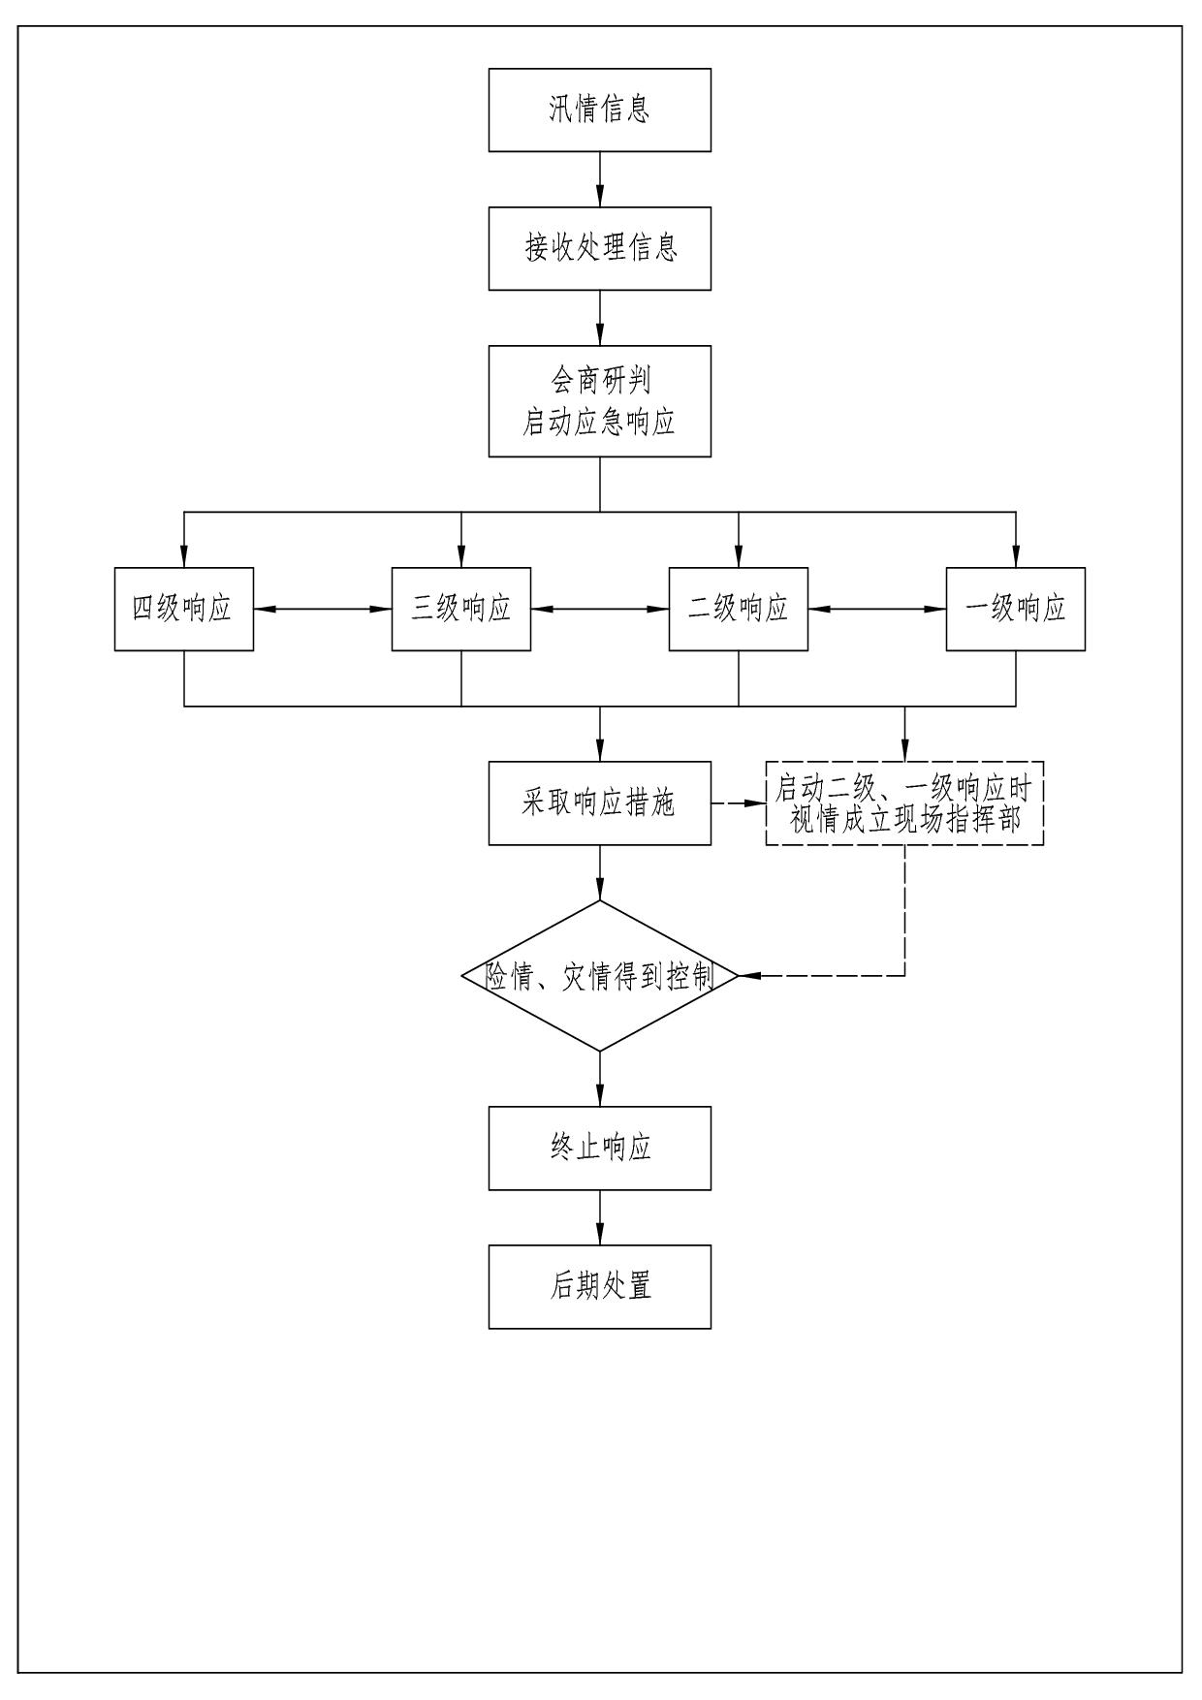

附件2：

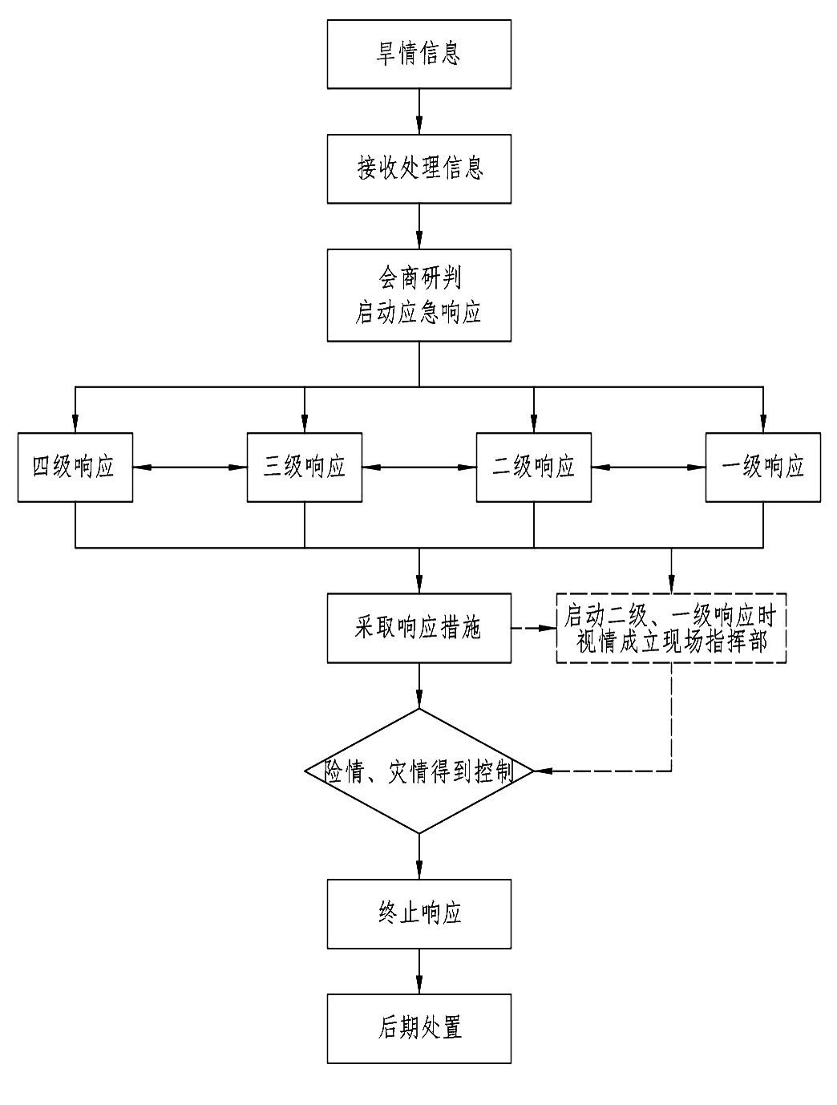
忻州市抗旱应急响应流程图

附件3：

名词术语

洪水风险图：是融合地理、社会经济、洪水特征信息，通过资料调查、洪水计算和成果整理，以地图形式直观反映某一地区发生洪水后可能淹没的范围和水深，用以分析和预评估不同量级洪水可能造成的风险和危害的工具。
干旱风险图：是融合地理、社会经济、水资源特征信息，通过资料调查、水资源计算和成果整理，以地图形式直观反映某一地区发生干旱后可能影响的范围，用以分析和预评估不同干旱等级造成的风险和危害的工具。
防御洪水方案：是对有防汛抗洪任务的县级以上政府根据流域综合规划、防洪工程实际状况和国家规定的防洪标准，制定的防御江河洪水（包括特大洪水）、山洪灾害（指由降雨引发的山洪、泥石流灾害）等方案的统称。防御洪水方案经批准后，各级政府必须执行。各级防指和承担防汛抗洪任务的部门和单位，必须根据防御洪水方案做好防汛抗洪准备工作。
洪水等级：根据《水文情报预报规范》（GB/T22482-2008）
小洪水：洪水要素重现期小于5年的洪水。
中洪水：洪水要素重现期为5年～20年的洪水。
大洪水：洪水要素重现期为20年～50年的洪水。
特大洪水：洪水要素重现期大于50年的洪水。
洪水预警标准：
洪水蓝色预警：流量接近警戒流量，流量重现期大于等于5年小于10年。（满足上述条件之一即可确定，下同）
洪水黄色预警：流量达到或超过警戒流量，流量重现期大于等于10年小于20年。
洪水橙色预警：流量达到或超过保证流量，流量重现期大于等于20年小于50年。
洪水红色预警：流量达到或超过实测最大流量，流量重现期大于等于50年。
暴雨预警信号标准：
暴雨蓝色预警信号：12小时内将出现雨强30毫米/小时以上的降雨；12小时内降雨量将达50毫米以上；或已达50毫米以上且降雨可能持续。
暴雨黄色预警信号：6小时内将出现雨强50毫米/小时以上的降雨；6小时内降雨量将达50毫米以上；或已达50毫米以上且降雨可能持续。
暴雨橙色预警信号：3小时内将出现雨强60毫米/小时以上的降雨；3小时内降雨量将达50毫米以上；或已达50毫米以上且降雨可能持续。
暴雨红色预警信号：3小时内将出现雨强75毫米/小时以上的降雨；3小时内降雨量将达100毫米以上；或已达100毫米以上且降雨可能持续。
抗旱预案：是在现有工程设施条件和抗旱能力下，针对不同等级、程度的干旱，而预先制定的对策和措施，是各级防指实施指挥决策的依据。
旱灾：因降水少，河流及其他水资源短缺，对工农业生产、城乡居民生活造成直接影响的旱情，以及旱情发生后对工农业生产造成的损失。
受旱面积比例：指作物受旱面积与作物播种面积之比。
临时性饮水困难人口：由于干旱导致人饮取水点被迫改变或基本生活用水量北方地区低于20／人·天，且持续15天以上。因旱人饮困难标准参考《旱情等级标准》（SL424-2008）。
干旱等级：区域农业旱情等级、区域牧业旱情等级、区域农牧业旱情等级、区域因旱饮水困难等级、城市旱情等级划分参照《区域旱情等级》（GB/T32135-2015）。
旱情：干旱的表现形式和发生、发展过程，包括干旱历时、影响范围、发展趋势和作物受旱程度等。
生命线工程：根据《破坏性地震应急条例》，生命线工程是指对社会生活、生产有重大影响的交通、通信、供水、排水、供电、供气、输油等工程系统。
紧急防汛期：根据《中华人民共和国防洪法》规定，当河流、湖泊的水情接近保证水位或者安全流量，水库水位接近设计洪水位，或者防洪工程设施发生重大险情时，有关县级以上政府防汛指挥机构可以宣布进入紧急防汛期。在紧急防汛期，国家防汛指挥机构或者其授权的流域以及县（市、区）防汛指挥机构有权对壅水、阻水严重的桥梁、引道、码头和其他跨河工程设施作出紧急处置。防汛指挥机构根据防汛抗洪的需要，有权在其管辖范围内调用物资、设备、交通运输工具和人力，决定采取取土占地、砍伐林木、清除阻水障碍物和其他必要的紧急措施。必要时公安、交通等有关部门按照防汛指挥机构的决定，依法实施陆地和水面交通管制。

附件4：

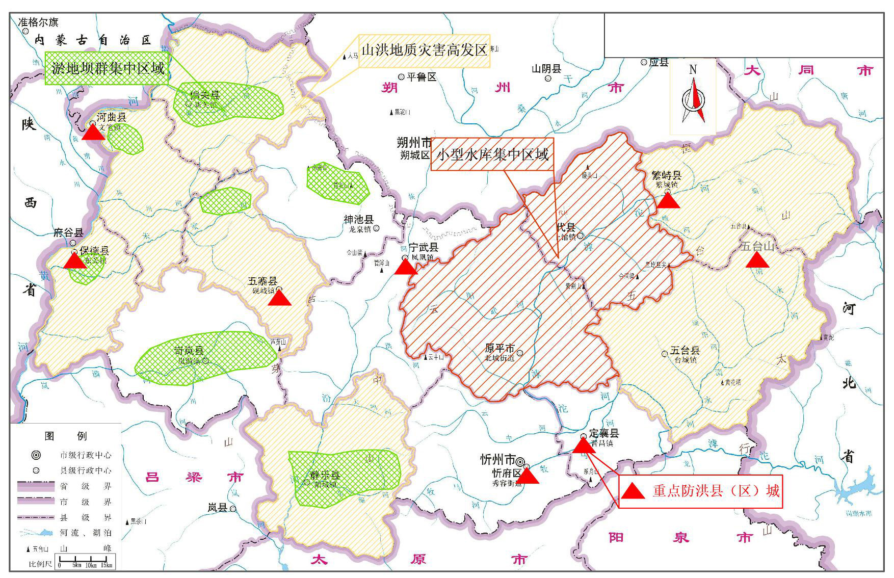
忻州市防洪重点区域分布图

4

附件5：

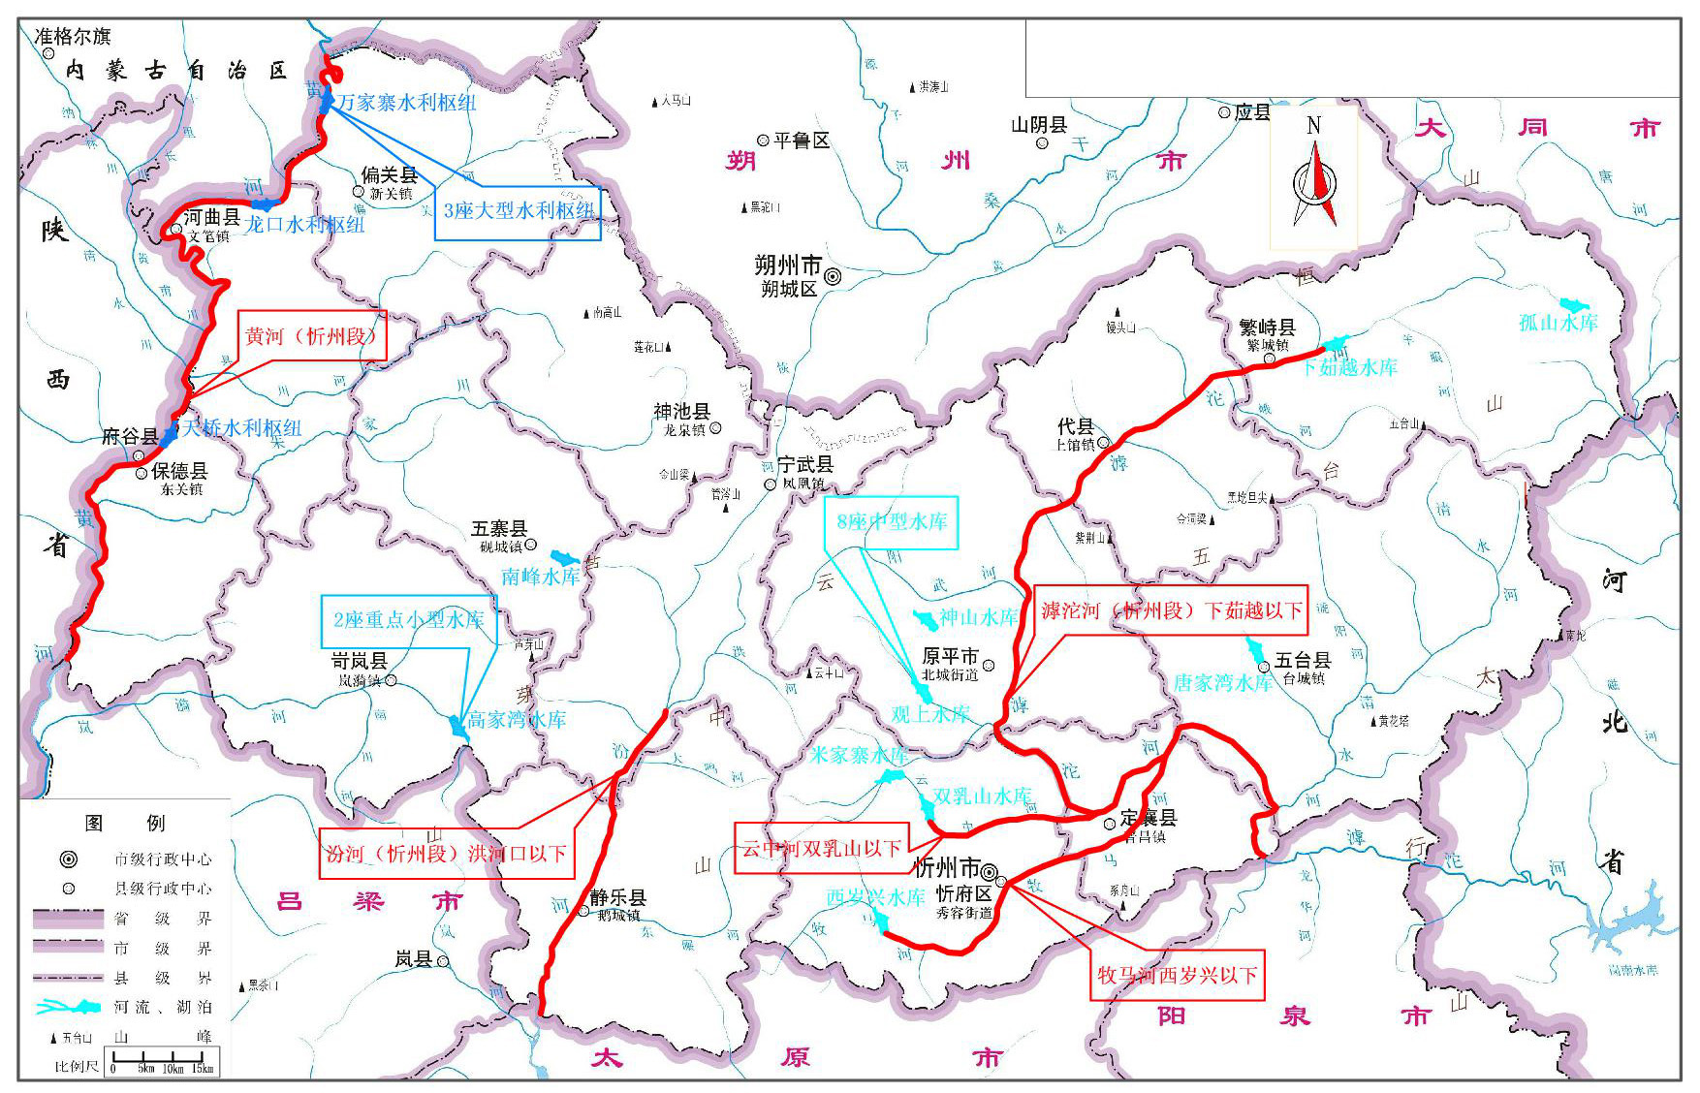
忻州市防洪重点河段、水库分布图

附件6：
忻州市暴雨致灾危险性区划图
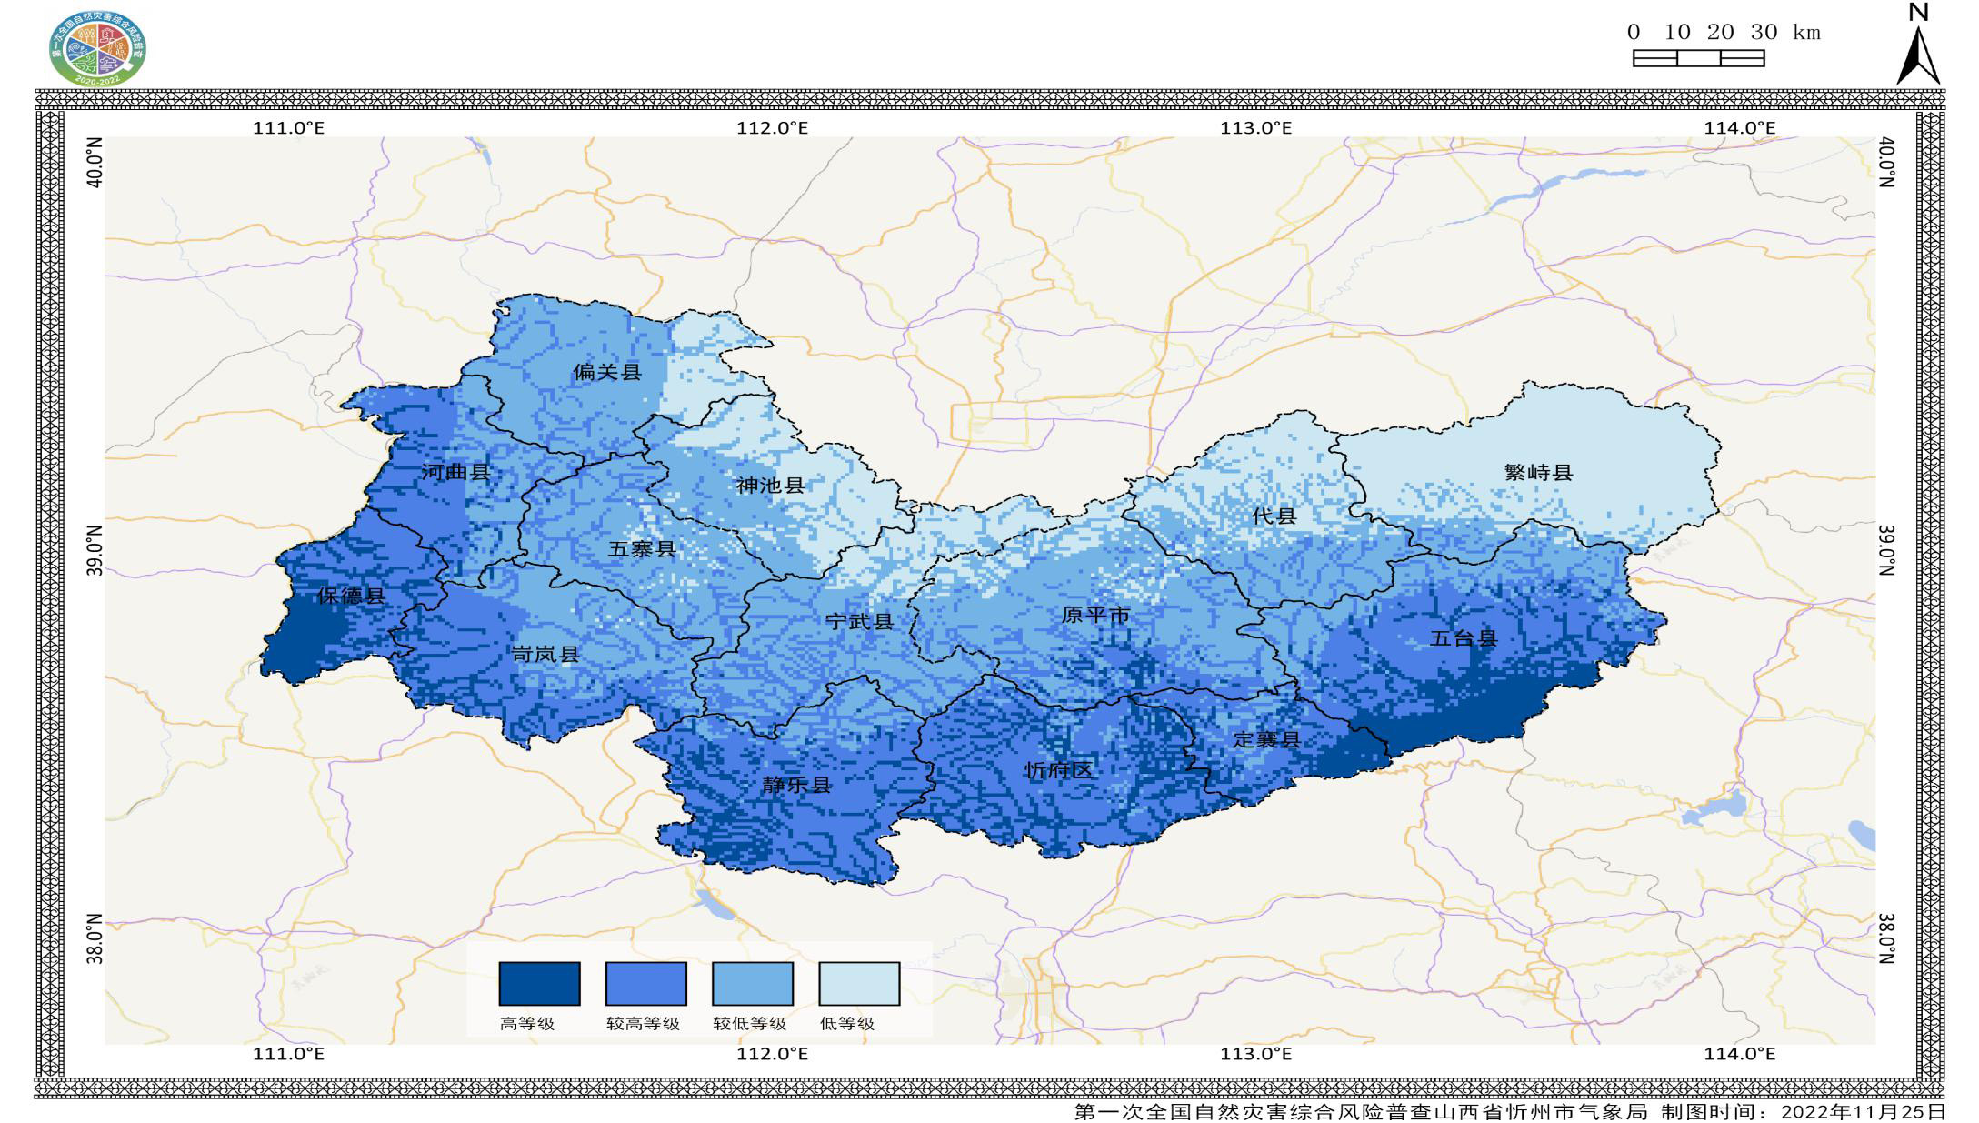

附件7：
忻州市干旱致灾危险性区划图
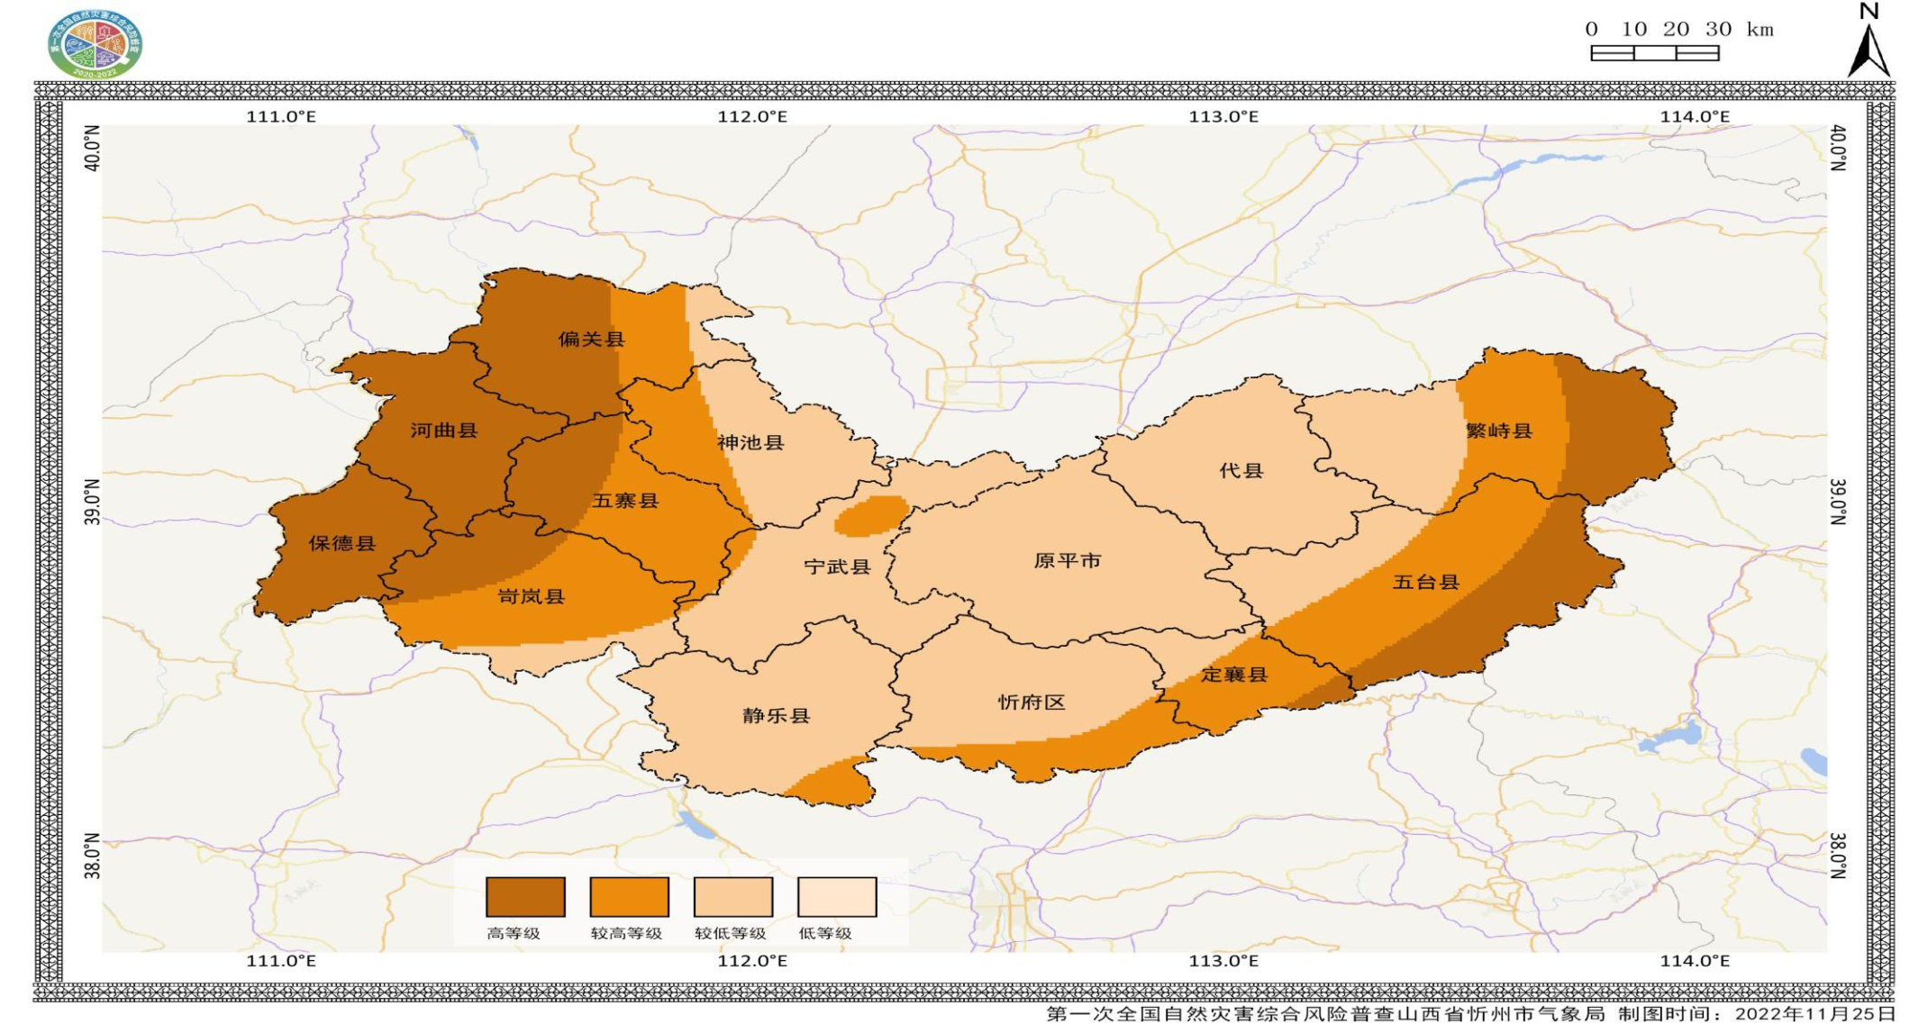

抄送：市委办公室，市人大常委会办公室，市政协办公室，市中级法
院，市检察院。
忻州市人民政府办公室 2023年4月3日印发
共印140份

